超低能耗建筑计算报告书
公共建筑
成都市金牛区第十五幼儿园幸福桥分园改造设计
设计编号：2025-12-3

工程地点 | ： | 四川-成都
建设单位 | ：
设计单位 | ：
设计人 | ：
校对人 | ：
审定人 | ：
报告日期 | : | 2025年12月19日

采用软件 | : 超低能耗PHES2025 | 
软件版本 | : 20250505(PLUS)
正版授权码 | : T13568179843
研发单位 | : 北京绿建软件股份有限公司

目 录

1 建筑概况 1
2 评估依据 1
3 气象数据 1
3.1 气象地点 1
3.2 逐日干球温度表 2
3.3 逐月辐照量表 2
3.4 峰值工况 2
4 围护结构 3
4.1 工程材料 3
4.2 屋顶 3
4.3 天窗类型 4
4.4 外墙 4
4.5 外窗热工 7
4.6 外窗气密性 8
4.7 外门气密性 8
4.8 户门气密性 8
4.9 规定项检查 9
5 围护结构概况 9
6 设计建筑 10
6.1 房间类型 10
6.2 系统类型 10
6.3 制冷系统 11
6.4 供暖系统 11
6.5 空调风机 11
6.6 照明 12
6.7 生活热水 12
6.8 电梯 13
6.9 光伏发电 13
6.10 负荷分项统计 13
6.11 逐月负荷表 14
7 基准建筑 15
7.1 房间类型 15
7.2 制冷系统 16
7.3 供暖系统 16
7.4 照明 16
7.5 生活热水 17
7.6 电梯 17
7.7 建筑负荷 17
7.8 负荷分项统计 18
7.9 逐月负荷表 18
8 能效结果 20
8.1 建筑能耗 20
8.2 结论 22
9 附录 23
9.1 工作日/节假日人员逐时在室率(%) 23
9.2 工作日/节假日照明开关时间表(%) 25
9.3 工作日/节假日设备逐时使用率(%) 27
9.4 工作日/节假日空调系统运行时间表(1:开,0:关) 29
9.5 工作日/节假日新风运行时间表(%) 30

建筑概况
工程名称 | 成都市金牛区第十五幼儿园幸福桥分园改造设计
工程地点 | 四川-成都
地理位置 | 北纬：30.66° | 东经：104.01°
计算建筑面积(m²) | 地上3715 地下0
建筑层数 | 地上4 地下0
建筑高度（m） | 地上15.6 地下0.0
计算建筑体积(m³) | 14489.59
计算建筑外表面积(m²) | 4905.83
建筑气密性（换气次数N50） | 0.60
建筑类型细化 | 学校建筑
北向角度 | 90
结构类型 | 框架结构
外墙太阳辐射吸收系数 | 0.46
屋顶太阳辐射吸收系数 | 0.43
控温期 | 供冷期:6.15-9.15,供暖期:12.1-2.28

评估依据
1. 《近零能耗建筑技术标准》(GB/T51350-2019)
2. 《公共建筑节能设计标准》(GB50189-2015)
3. 《民用建筑热工设计规范》(GB50176-2016-2016)
4. 《建筑幕墙、门窗通用技术条件》(GB/T31433-2015)

气象数据

气象地点
四川-成都, 《建筑节能气象参数标准》

逐日干球温度表
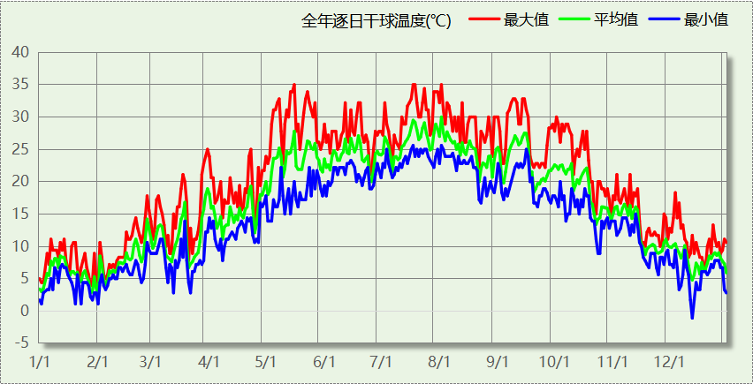

逐月辐照量表
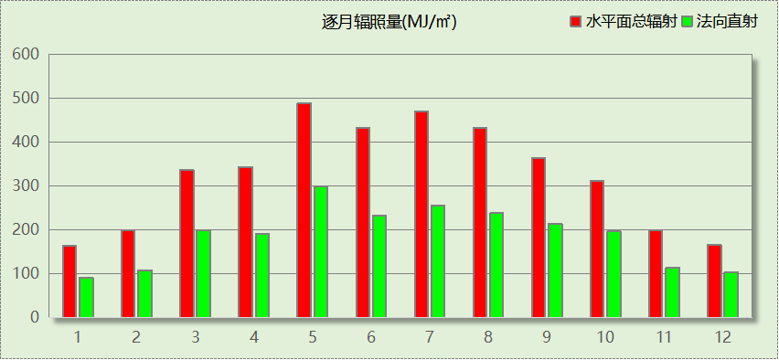

峰值工况
气象数据 | 时刻 | 干球温度(℃) | 湿球温度(℃) | 含湿量(g/kg) | 焓值(kj/kg)
最热 | 05月15日15时 | 35.0 | 22.2 | 13.0 | 68.5
最冷 | 12月12日07时 | -1.1 | -1.7 | 3.4 | 7.4

围护结构

工程材料
材料名称 | 导热系数  λ | 蓄热系数  S | 密度  ρ | 比热容  Cp | 蒸汽渗透  系数u | 数据来源
材料名称 | W/(m.K) | W/(㎡.K) | kg/m³ | J/(kg.K) | g/(m.h.kPa) | 数据来源
发泡水泥 | 0.070 | 10.000 | 225.0 | 1000.0 | 0.0000 | DB51-5027-2019
混合砂浆 | 0.870 | 10.750 | 1700.0 | 1074.4 | 0.0230 | 民用建筑热工设计规范 GB50176-2016
钢筋混凝土 | 1.740 | 17.200 | 2500.0 | 920.0 | 0.0158 | 民用建筑热工设计规范 GB50176-2016
挤塑聚苯板(ρ=25-32) | 0.030 | 0.320 | 28.5 | 1647.0 | 0.0162 | 民用建筑热工设计规范 GB50176-2016
加气混凝土、泡沫混凝土(ρ=700) | 0.180 | 3.100 | 700.0 | 1050.0 | 0.0998 | 民用建筑热工设计规范 GB50176-2016
岩棉板(ρ=60-160) | 0.041 | 0.615 | 110.0 | 1220.0 | 0.4880 | 民用建筑热工设计规范 GB50176-2016
轻骨料混凝土(找坡层) | 0.300 | 5.000 | 1050.0 | 1091.3 | 0.0140 | 民用建筑热工设计规范 GB50176-2016
纤维板(ρ=1000) | 0.340 | 8.130 | 1000.0 | 2510.0 | 0.1200 | DB51-5027-2019
石棉水泥板 | 0.520 | 8.520 | 1800.0 | 1050.0 | 0.0135 | DB51-5027-2019

屋顶

屋顶构造一
材料名称  （由上到下） | 厚度δ | 导热系数λ | 蓄热系数S | 修正  系数 | 热阻R | 热惰性  指标
材料名称  （由上到下） | (mm) | W/(m.K) | W/(㎡.K) | α | (㎡K)/W | D=R*S
发泡水泥 | 20 | 0.070 | 10.000 | 1.00 | 0.286 | 2.857
岩棉板(ρ=60-160) | 60 | 0.041 | 0.615 | 1.20 | 1.220 | 0.900
纤维板(ρ=1000) | 150 | 0.340 | 8.130 | 1.00 | 0.441 | 3.587
轻骨料混凝土(找坡层) | 30 | 0.300 | 5.000 | 1.50 | 0.067 | 0.500
加气混凝土、泡沫混凝土(ρ=700) | 120 | 0.180 | 3.100 | 1.25 | 0.533 | 2.067
混合砂浆 | 20 | 0.870 | 10.750 | 1.00 | 0.023 | 0.247
各层之和∑ | 400 | － | － | － | 2.569 | 10.158
外表面太阳辐射吸收系数 | 0.35 修正后:0.43
传热系数K=1/(0.16+∑R) | 0.37

天窗类型
本工程无此项围护结构

外墙

外墙相关构造

填充墙构造一
材料名称  （由外到内） | 厚度δ | 导热系数λ | 蓄热系数S | 修正  系数 | 热阻R | 热惰性  指标
材料名称  （由外到内） | (mm) | W/(m.K) | W/(㎡.K) | α | (㎡K)/W | D=R*S
发泡水泥 | 20 | 0.070 | 10.000 | 1.00 | 0.286 | 2.857
岩棉板(ρ=60-160) | 60 | 0.041 | 0.615 | 1.20 | 1.220 | 0.900
钢筋混凝土 | 140 | 1.740 | 17.200 | 1.00 | 0.080 | 1.384
纤维板(ρ=1000) | 60 | 0.340 | 8.130 | 1.00 | 0.176 | 1.435
混合砂浆 | 20 | 0.870 | 10.750 | 1.00 | 0.023 | 0.247
各层之和∑ | 300 | － | － | － | 1.785 | 6.823
外表面太阳辐射吸收系数 | 0.40 修正后:0.46
传热系数K=1/(0.16+∑R) | 0.51
考虑线性热桥后K | 0.51 + 273.12/2588.62 = 0.62

热桥柱构造一
材料名称  （由外到内） | 厚度δ | 导热系数λ | 蓄热系数S | 修正  系数 | 热阻R | 热惰性  指标
材料名称  （由外到内） | (mm) | W/(m.K) | W/(㎡.K) | α | (㎡K)/W | D=R*S
发泡水泥 | 20 | 0.070 | 10.000 | 1.00 | 0.286 | 2.857
挤塑聚苯板(ρ=25-32) | 70 | 0.030 | 0.320 | 1.10 | 2.121 | 0.747
钢筋混凝土 | 200 | 1.740 | 17.200 | 1.00 | 0.115 | 1.977
混合砂浆 | 20 | 0.870 | 10.750 | 1.00 | 0.023 | 0.247
各层之和∑ | 310 | － | － | － | 2.545 | 5.828
外表面太阳辐射吸收系数 | 0.40 修正后:0.46
传热系数K=1/(0.16+∑R) | 0.37

外墙线性热桥
朝向 | 热桥部位 | 索引号 | 线传热系数Ψ  [W/(m.K)] | 热桥长度L  (m) | L*Ψ  (W/K)
南 | 外墙－屋顶 | OW-R5 | 0.246 | 91.64 | 22.51
南 | 外墙－窗左右口 | OW-WR4 | 0.100 | 226.80 | 22.68
南 | 外墙－窗上口 | OW-WU4 | 0.100 | 135.30 | 13.53
南 | 外墙－窗下口 | OW-WB8 | 0.100 | 111.50 | 11.15
南 | 外墙－凹墙角 | OW-C2 | 0.01/2=0.005 | 50.70 | 0.25
南 | 外墙－挑空楼板 | OW-FW2 | 0.216 | 6.30 | 1.36
南 | 合计 |  |  |  | 71.48
北 | 外墙－屋顶 | OW-R5 | 0.246 | 62.87 | 15.44
北 | 外墙－窗左右口 | OW-WR4 | 0.100 | 276.60 | 27.66
北 | 外墙－窗上口 | OW-WU4 | 0.100 | 106.65 | 10.66
北 | 外墙－窗下口 | OW-WB8 | 0.100 | 79.35 | 7.93
北 | 外墙－凹墙角 | OW-C2 | 0.01/2=0.005 | 42.90 | 0.21
北 | 外墙－挑空楼板 | OW-FW2 | 0.216 | 30.98 | 6.68
北 | 合计 |  |  |  | 68.59
东 | 外墙－屋顶 | OW-R5 | 0.246 | 74.91 | 18.40
东 | 外墙－窗左右口 | OW-WR4 | 0.100 | 223.20 | 22.32
东 | 外墙－窗上口 | OW-WU4 | 0.100 | 87.47 | 8.75
东 | 外墙－窗下口 | OW-WB8 | 0.100 | 75.97 | 7.60
东 | 外墙－凹墙角 | OW-C2 | 0.01/2=0.005 | 46.80 | 0.23
东 | 外墙－挑空楼板 | OW-FW2 | 0.216 | 23.36 | 5.04
东 | 合计 |  |  |  | 62.33
西 | 外墙－屋顶 | OW-R5 | 0.246 | 74.93 | 18.40
西 | 外墙－窗左右口 | OW-WR4 | 0.100 | 289.20 | 28.92
西 | 外墙－窗上口 | OW-WU4 | 0.100 | 110.40 | 11.04
西 | 外墙－窗下口 | OW-WB8 | 0.100 | 91.80 | 9.18
西 | 外墙－凹墙角 | OW-C2 | 0.01/2=0.005 | 70.20 | 0.35
西 | 外墙－挑空楼板 | OW-FW2 | 0.216 | 13.08 | 2.82
西 | 合计 |  |  |  | 70.71
总计 |  |  |  |  | 273.12

热桥节点图
外墙－屋顶：OW-R5 | 外墙－窗左右口：OW-WR4

外墙－窗上口：OW-WU4 | 外墙－窗下口：OW-WB8

外墙－凹墙角：OW-C2 | 外墙－挑空楼板：OW-FW2

外墙平均热工特性
1. 南向
构造名称 | 构件  类型 | 面积(㎡) | 面积所占比例 | 传热系数K  W / (㎡K) | 热惰性  指标D | 太阳辐射  吸收系数
填充墙构造一 | 主墙体 | 508.93 | 1.000 | 0.51 | 6.82 | 0.46
考虑线性热桥后K | 0.51 + 71.48/508.93 = 0.65
2. 北向
构造名称 | 构件  类型 | 面积(㎡) | 面积所占比例 | 传热系数K  W / (㎡K) | 热惰性  指标D | 太阳辐射  吸收系数
填充墙构造一 | 主墙体 | 655.85 | 1.000 | 0.51 | 6.82 | 0.46
考虑线性热桥后K | 0.51 + 68.59/655.85 = 0.61
3. 东向
构造名称 | 构件  类型 | 面积(㎡) | 面积所占比例 | 传热系数K  W / (㎡K) | 热惰性  指标D | 太阳辐射  吸收系数
填充墙构造一 | 主墙体 | 775.94 | 1.000 | 0.51 | 6.82 | 0.46
考虑线性热桥后K | 0.51 + 62.33/775.94 = 0.59
4. 西向
构造名称 | 构件  类型 | 面积(㎡) | 面积所占比例 | 传热系数K  W / (㎡K) | 热惰性  指标D | 太阳辐射  吸收系数
填充墙构造一 | 主墙体 | 647.90 | 1.000 | 0.51 | 6.82 | 0.46
考虑线性热桥后K | 0.51 + 70.71/647.90 = 0.62
5. 总体
构造名称 | 构件  类型 | 面积(㎡) | 面积所占比例 | 传热系数K  W / (㎡K) | 热惰性  指标D | 太阳辐射  吸收系数
填充墙构造一 | 主墙体 | 2588.62 | 1.000 | 0.51 | 6.82 | 0.46
考虑线性热桥后K | 0.51 + 273.12/2588.62 = 0.62

外窗热工

外窗构造
序号 | 构造名称 | 构造  编号 | 传热系数 | 窗遮阳  系数 | 可见光透射比
1 | 75系列铝合金聚氨酯复合窗(5单银Low-E+12Ar+5单银Low-E+12Ar+5) | 18 | 1.10 | 0.45 | 0.700
1 | 75系列铝合金聚氨酯复合窗(5单银Low-E+12Ar+5单银Low-E+12Ar+5) | 窗编号
1 | 75系列铝合金聚氨酯复合窗(5单银Low-E+12Ar+5单银Low-E+12Ar+5) | C0615，C0909，C0912，C1215，C1224，C2124，C2130，C2330，C2830，C3930，C4930，HC1612，HC2830，C1121，C1230，C1615，C2530，C3624，C4530，C6230，C0915，C1821，C1830，C2115，C3615，C5830，C0815，C3630
1 | 来源：北京市工程建设标准设计文件 23BJ3-5(原华北标88J)

外遮阳类型

自定义外遮阳
序号 | 编号 | 夏季外遮阳系数 | 冬季外遮阳系数 | 平均外遮阳系数 | 备注
1 | 自定义外遮阳0 | 0.800 | 0.900 | 0.850

总体热工性能
朝向 | 面积 | 传热系数 | 夏季综合  太阳得热系数 | 冬季综合  太阳得热系数 | 窗墙比 | 标准要求 | 结论
南向 | 331.26 | 1.10 | 0.31 | 0.35 | 0.38 | K≤2.20, 夏季SHGC≤0.15, 冬季SHGC≥0.40 | 无需判断
北向 | 163.04 | 1.10 | 0.32 | 0.36 | 0.19 | K≤2.20, 夏季SHGC≤0.15, 冬季SHGC≥0.40 | 无需判断
东向 | 206.16 | 1.10 | 0.31 | 0.35 | 0.20 | K≤2.20, 夏季SHGC≤0.15, 冬季SHGC≥0.40 | 无需判断
西向 | 267.21 | 1.10 | 0.31 | 0.35 | 0.28 | K≤2.20, 夏季SHGC≤0.15, 冬季SHGC≥0.40 | 无需判断
综合平均 | 967.68 | 1.10 | 0.31 | 0.35 | 0.26
标准依据 | 《近零能耗建筑技术标准》(GB/T51350-2019)第6.1.5条
标准要求 | K和SHGC值可按表6.1.5-2选取
结论 | 无需判断
备注：
本表出现的“无需判断”结论表示标准要求值是推荐值。
本表所统计的外窗包含凸窗。

外窗气密性
最不利气密性等级 | 8级（门窗编号：C0615）
标准依据 | 《近零能耗建筑技术标准》第6.1.4条，分级与检测方法《建筑幕墙、门窗通用技术条件》(GB/T31433-2015)
标准要求 | 外窗及外门户门气密性不宜低于《建筑幕墙、门窗通用技术条件》(GB/T31433-2015)的8级
结论 | 适宜

外门气密性
最不利气密性等级 | 6级（门窗编号：M0921）
标准依据 | 《近零能耗建筑技术标准》第6.1.4条，分级与检测方法《建筑幕墙、门窗通用技术条件》(GB/T31433-2015)
标准要求 | 外窗及外门户门气密性不宜低于《建筑幕墙、门窗通用技术条件》(GB/T31433-2015)的6级
结论 | 适宜

户门气密性
最不利气密性等级 | －
标准依据 | 《近零能耗建筑技术标准》第6.1.4条，分级与检测方法《建筑幕墙、门窗通用技术条件》(GB/T31433-2015)
标准要求 | 外窗及外门户门气密性不宜低于《建筑幕墙、门窗通用技术条件》(GB/T31433-2015)的6级
结论 | －

规定项检查
序号 | 检查项 | 结论
1 | 屋顶 | 无需判断
2 | 天窗类型 | 无屋顶透光部分
3 | 外墙 | 无需判断
4 | 外窗热工 | 无需判断
5 | 外窗气密性 | 适宜
6 | 外门气密性 | 适宜
7 | 户门气密性 | 适宜
备注：本表出现的“无需判断”表示该项的标准要求值是推荐值。

围护结构概况

 |  | 设计建筑 |  |  | 基准建筑
屋顶传热系数K  和热惰性指标 D |  | 0.37  10.16 |  |  | 0.50  9.62
外墙传热系数K  和热惰性指标 D |  | 0.62  6.82 |  |  | 0.80  6.34
挑空(或架空)楼板传热系数K  和热惰性指标 D |  | 0.29  10.15 |  |  | 0.70  8.63
天窗传热系数K  和太阳得热系数 SHGC |  | －  － |  |  | －  －
外窗（包括透明幕墙） | 朝向 | 窗墙比 | 传热  系数 | 太阳得热系数 | 窗墙比 | 传热  系数 | 太阳得热系数
外窗（包括透明幕墙） | 南向 | 0.38 | 1.10 | 0.33 | 0.25 | 3.00 | 0.44
外窗（包括透明幕墙） | 北向 | 0.19 | 1.10 | 0.34 | 0.25 | 3.00 | －－
外窗（包括透明幕墙） | 东向 | 0.20 | 1.10 | 0.33 | 0.25 | 3.00 | －－
外窗（包括透明幕墙） | 西向 | 0.28 | 1.10 | 0.33 | 0.25 | 3.00 | 0.44
备注：
1. 传热系数的单位W/(m2.k)，其他参数无量纲.
2. 屋顶和外墙的传热系数K和热情性指标D指平均值.
3. 设计建筑：“—”代表本工程无对应项.
4. 参照建筑：“— —”代表参照建筑不要求，取值同设计建筑.

设计建筑

房间类型

房间参数表
房间类型 | 空调  温度℃ | 供暖  温度℃ | 新风量 | 渗透风  换气次数 | 人员密度 | 照明功率 | 插座设备  功率
休息室 | 26 | 20 | 30(m³/h.人) | 0(次/h) | 10(㎡/人) | 8(W/㎡) | 13(W/㎡)
会议室 | 26 | 20 | 30(m³/h.人) | 0(次/h) | 3.3(㎡/人) | 8(W/㎡) | 5(W/㎡)
健身活动室 | 26 | 20 | 30(m³/h.人) | 0(次/h) | 8(㎡/人) | 8(W/㎡) | 0(W/㎡)
卫生间 | 26 | 20 | 30(m³/h.人) | 0(次/h) | 6(㎡/人) | 4(W/㎡) | 5(W/㎡)
多媒体教室 | 26 | 20 | 30(m³/h.人) | 0(次/h) | 1.12(㎡/人) | 8(W/㎡) | 5(W/㎡)
库房 | － | － | 30(m³/h.人) | 0(次/h) | 6(㎡/人) | 2(W/㎡) | 5(W/㎡)
普通办公室 | 26 | 20 | 30(m³/h.人) | 0(次/h) | 10(㎡/人) | 8(W/㎡) | 13(W/㎡)
普通办公室 | 26 | 20 | 30(m³/h.人) | 0(次/h) | 10(㎡/人) | 8(W/㎡) | 13(W/㎡)
普通教室 | 26 | 20 | 30(m³/h.人) | 0(次/h) | 1.12(㎡/人) | 8(W/㎡) | 5(W/㎡)
楼梯间 | － | － | 20(m³/h.人) | 0(次/h) | 50(㎡/人) | 0(W/㎡) | 0(W/㎡)
空房间 | － | － | 20(m³/h.人) | 0(次/h) | 50(㎡/人) | 0(W/㎡) | 0(W/㎡)
设备间 | － | － | 0(m³/h.人) | 0(次/h) | 0(人) | 5(W/㎡) | 0(W/㎡)
走廊 | 26 | 20 | 30(m³/h.人) | 0(次/h) | 20(㎡/人) | 8(W/㎡) | 0(W/㎡)
阅览室 | 26 | 20 | 30(m³/h.人) | 0(次/h) | 2.5(㎡/人) | 8(W/㎡) | 5(W/㎡)
音乐教室 | 26 | 20 | 30(m³/h.人) | 0(次/h) | 1.12(㎡/人) | 8(W/㎡) | 5(W/㎡)
餐厅 | 26 | 20 | 30(m³/h.人) | 0(次/h) | 4(㎡/人) | 8(W/㎡) | 0(W/㎡)

作息时间表
详见附录

系统类型

系统分区
系统编号 | 系统类型 | 面积(㎡) | 包含的房间
自动 | 单元式空调 | 324.12 | 1083(1),1058(1),1055(1),1051(1),1047(1),1041(1),1040(1),1073(1),1070(1),1067(1),1060(1),1050(1),2045(2),2044(2),2082(2),2079(2),2072(2),2078(2),2069(2),2066(2),2059(2),2052(2),2048(2),3046(3),3043(3),3081(3),3080(3),3074(3),3077(3),3071(3),3068(3),3061(3),3056(3),3049(3),4088(4),4086(4),4076(4),4075(4),4065(4),4057(4),4054(4),4042(4),4038(4),4033(4),4021(4)
空调 | 多联机空调(热泵) | 2817.93 | 1039(1),1023(1),1022(1),1019(1),1017(1),1015(1),1013(1),1004(1),1002(1),2014(2),2029(2),2028(2),2020(2),2018(2),2006(2),2011(2),2010(2),2008(2),3003(3),3012(3),3009(3),3007(3),3005(3),3016(3),4001(4)

热回收参数
系统编号 | 热回收 | 供冷 |  | 供暖
系统编号 | 热回收 | 回收效率(%) | 启动温(焓)差 | 回收效率(%) | 启动温(焓)差
自动 | 显热回收 | 60 | 5℃ | 65 | 5(℃)
空调 | 全热回收 | 50 | 5℃ | 55 | 5(℃)

制冷系统

多联机/单元式空调能耗
系统编号 | 制冷SEER | 耗冷量(kWh) | 耗电量(kWh)
空调 | 4.50[全年能源消耗效率(APF)] | 80691 | 17931
自动 | 5.00[全年能源消耗效率(APF)] | 3676 | 735
合计 |  | 84367 | 18667

供暖系统

多联机/单元式热泵能耗
系统编号 | 制热HSPF | 耗热量(kWh) | 耗电量(kWh)
空调 | 4.50[全年能源消耗效率(APF)] | 43283 | 9618
自动 | 5.00[全年能源消耗效率(APF)] | 5037 | 1007
合计 |  | 48320 | 10626

空调风机

独立新排风
系统编号 | 新风量  (m³/h) | 单位风量耗功率  W/(m³/h) | 风机功率(W) | 运行时长(h) | 新风电耗(kWh)
自动 | 1497 | 0.24 | 359 | 1188 | 427
空调 | 57216 | 0.24 | 13732 | 1188 | 16314
合计 |  |  |  |  | 16740

系统编号 | 排风量  (m³/h) | 排风比 | 单位风量耗功率W/(m³/h) | 风机功率(W) | 运行时长(h) | 排风电耗  (kWh)
自动 | 1198 | 0.8 | 0.24 | 287 | 1188 | 342
空调 | 45773 | 0.8 | 0.24 | 10986 | 1188 | 13051
合计 |  |  |  |  |  | 13392

照明
房间类型 | 单位面积电耗  (kWh/㎡) | 房间数量 | 房间合计面积  (㎡) | 合计电耗  (kWh)
教育-休息室(利用自然采光) | 21.59 | 1 | 12 | 259
教育-会议室(利用自然采光) | 9.91 | 2 | 159 | 1577
教育-健身活动室(利用自然采光) | 19.13 | 1 | 142 | 2720
教育-卫生间 | 8.43 | 22 | 171 | 1440
教育-卫生间(利用自然采光) | 7.75 | 6 | 53 | 413
教育-多媒体教室(利用自然采光) | 14.78 | 1 | 309 | 4562
教育-库房 | 4.21 | 5 | 43 | 181
教育-库房(利用自然采光) | 3.88 | 4 | 135 | 524
教育-普通办公室(利用自然采光) | 21.59 | 5 | 289 | 6249
办公-普通办公室 | 21.41 | 16 | 101 | 2163
办公-普通办公室(利用自然采光) | 19.80 | 1 | 151 | 2992
教育-普通教室(利用自然采光) | 14.78 | 9 | 1296 | 19150
教育-楼梯间 | 0.00 | 4 | 65 | 0
教育-空房间 | 0.00 | 4 | 10 | 0
教育-设备间(利用自然采光) | 0.00 | 1 | 19 | 0
教育-设备间 | 0.00 | 1 | 19 | 0
教育-走廊 | 2.32 | 1 | 49 | 114
教育-阅览室(利用自然采光) | 14.78 | 1 | 190 | 2801
教育-音乐教室(利用自然采光) | 14.78 | 2 | 289 | 4275
教育-餐厅(利用自然采光) | 27.54 | 2 | 116 | 3182
总计 |  |  |  | 52602

生活热水

热水需求
分区 | 用水定额  (L/人·d) | 热水温差(℃) | 用水人数 | 年使用天数 | 所需热量  (kWh/a)
办公 | 10 | 45 | 10 | 180 | 926
总计 |  |  |  |  | 926

太阳能集热
太阳能板  分组名称 | 集热器面积(㎡) | 日均辐照量(kj/(㎡·d) | 年利用  天数 | 年均集  热效率(%) | 热量  损失率(%) | 太阳能供热(kWh/a)
1 | 650 | 10391 | 180 | 40 | 25 | 101312
总计 |  |  |  |  |  | 101312

热水设备
热水设备 | 供热比例 | 供热量(kWh/a) | 能源 | 效率(%) | 耗电量(kWh/a)
电加热 | 1 | 0 | 电 | 90 | 0
备注
注：
1.设计建筑热水设备承担的热水全年累计负荷=需求热量－太阳能供热量。
2.使用天然气锅炉时，按照《建筑节能与可再生能源利用通用规范》GB55015-2021中有关数据折算标煤和折电。

电梯

直梯
名称 | 特定能量消耗(mWh/kgm) | 额定载重量(kg) | 速度(m/s) | 待机功率(W) | 运行时长(h/天) | 年运行天数 | 数量 | 全年电耗  (kWh)
直梯1 | 1.26 | 1350 | 1.75 | 200 | 1.5 | 365 | 2 | 15019
总计 |  |  |  |  |  |  |  | 15019

光伏发电
日照辐照量(kJ/㎡.天)：10391，年运行天数：365
光伏板面积  (㎡) | 光电转换  效率(%) | 光伏系统  效率(%) | 光伏电池性能衰减修正系数 | 全年供电  (kWh)
650 | 21.4 | 84.1 | 0.5 | 61623
总计 |  |  |  | 61623

负荷分项统计
分类 | 围护传热 | 室内得热 | 窗日射 | 不利  新风/渗透 | 有利  新风/渗透 | 热回收 | 合计
供暖(kWh/㎡) | -4.37 | 5.52 | 1.70 | -28.22 | — | 12.37 | -13.01
供冷(kWh/㎡) | 1.54 | 3.96 | 1.29 | 17.10 | -0.00 | -1.17 | 22.71
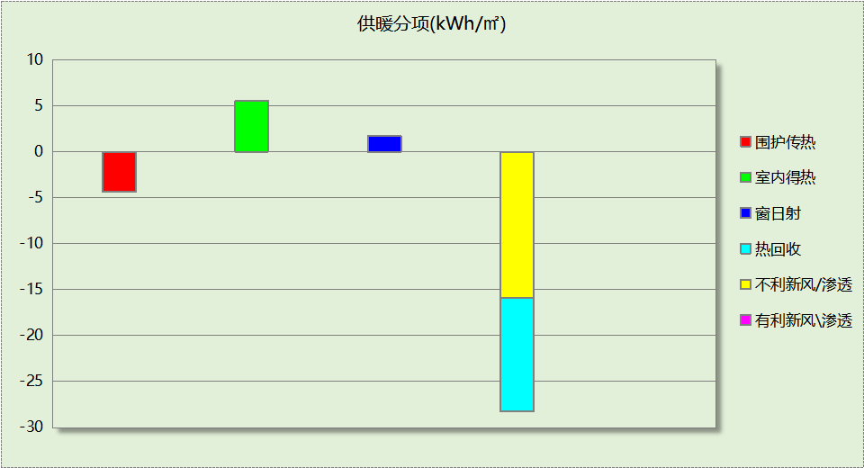
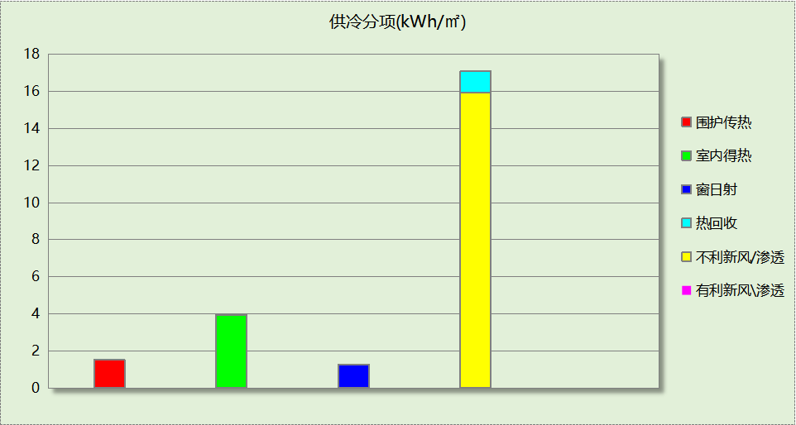

逐月负荷表
月份 | 供暖(kWh) | 供冷(kWh) | 热负荷  峰值(kW) | 热负荷  峰值时刻 | 冷负荷  峰值(kW) | 冷负荷  峰值时刻
1月 | 16524 | 0 | 418.896 | 1月2日8时 | 0.000 | --
2月 | 2875 | 0 | 221.968 | 2月26日8时 | 0.000 | --
3月 | 0 | 0 | 0.000 | -- | 0.000 | --
4月 | 0 | 0 | 0.000 | -- | 0.000 | --
5月 | 0 | 0 | 0.000 | -- | 0.000 | --
6月 | 0 | 38049 | 0.000 | -- | 708.776 | 6月20日8时
7月 | 0 | 0 | 0.000 | -- | 0.000 | --
8月 | 0 | 0 | 0.000 | -- | 0.000 | --
9月 | 0 | 46318 | 0.000 | -- | 714.669 | 9月10日13时
10月 | 0 | 0 | 0.000 | -- | 0.000 | --
11月 | 0 | 0 | 0.000 | -- | 0.000 | --
12月 | 28921 | 0 | 282.702 | 12月2日8时 | 0.000 | --
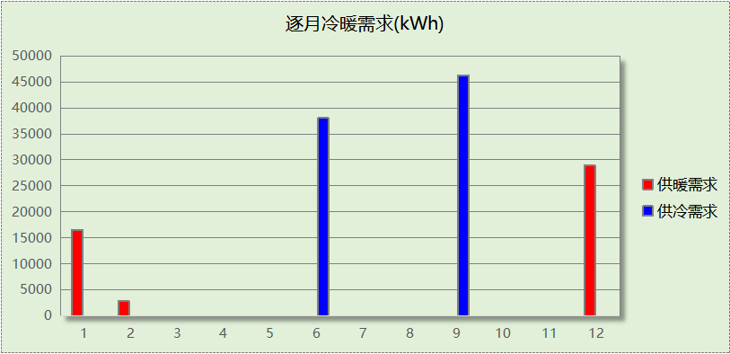
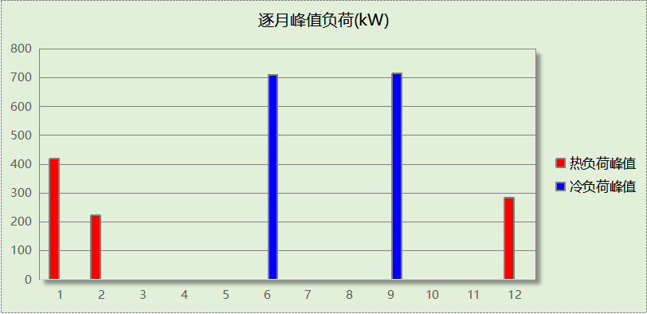

基准建筑

房间类型

房间参数表
房间类型 | 空调  温度℃ | 供暖  温度℃ | 新风量 | 渗透风  换气次数 | 人员密度 | 照明功率 | 插座设备  功率
休息室 | 26 | 20 | 30(m³/h.人) | 0(次/h) | 10(㎡/人) | 8(W/㎡) | 13(W/㎡)
会议室 | 26 | 20 | 30(m³/h.人) | 0(次/h) | 3.3(㎡/人) | 8(W/㎡) | 5(W/㎡)
健身活动室 | 26 | 20 | 30(m³/h.人) | 0(次/h) | 8(㎡/人) | 11(W/㎡) | 0(W/㎡)
卫生间 | 26 | 20 | 30(m³/h.人) | 0(次/h) | 6(㎡/人) | 8(W/㎡) | 5(W/㎡)
多媒体教室 | 26 | 20 | 30(m³/h.人) | 0(次/h) | 1.12(㎡/人) | 9(W/㎡) | 5(W/㎡)
库房 | － | － | 30(m³/h.人) | 0(次/h) | 6(㎡/人) | 8(W/㎡) | 5(W/㎡)
普通办公室 | 26 | 20 | 30(m³/h.人) | 0(次/h) | 10(㎡/人) | 8(W/㎡) | 13(W/㎡)
普通办公室 | 26 | 20 | 30(m³/h.人) | 0(次/h) | 10(㎡/人) | 9(W/㎡) | 13(W/㎡)
普通教室 | 26 | 20 | 30(m³/h.人) | 0(次/h) | 1.12(㎡/人) | 9(W/㎡) | 5(W/㎡)
楼梯间 | － | － | 20(m³/h.人) | 0(次/h) | 50(㎡/人) | 0(W/㎡) | 0(W/㎡)
空房间 | － | － | 20(m³/h.人) | 0(次/h) | 50(㎡/人) | 0(W/㎡) | 0(W/㎡)
设备间 | － | － | 0(m³/h.人) | 0(次/h) | 0(人) | 5(W/㎡) | 0(W/㎡)
走廊 | 26 | 20 | 30(m³/h.人) | 0(次/h) | 20(㎡/人) | 10(W/㎡) | 0(W/㎡)
阅览室 | 26 | 20 | 30(m³/h.人) | 0(次/h) | 2.5(㎡/人) | 10(W/㎡) | 5(W/㎡)
音乐教室 | 26 | 20 | 30(m³/h.人) | 0(次/h) | 1.12(㎡/人) | 9(W/㎡) | 5(W/㎡)
餐厅 | 26 | 20 | 30(m³/h.人) | 0(次/h) | 4(㎡/人) | 9(W/㎡) | 0(W/㎡)

作息时间表
同设计建筑

制冷系统
负荷(kWh/a) | 系统综合性能系数 | 耗电(kWh/a)
87291 | 2.50 | 34916

供暖系统
燃料 | 负荷(kWh/a) | 系统综合效率 | 燃气消耗量(m3)
燃气 | 112493 | 0.75 | 15197

照明
房间类型 | 单位面积电耗  (kWh/㎡) | 房间数量 | 房间合计面积  (㎡) | 合计电耗  (kWh)
教育-休息室 | 23.19 | 1 | 12 | 278
教育-会议室 | 10.79 | 2 | 159 | 1717
教育-健身活动室 | 28.11 | 1 | 142 | 3997
教育-卫生间 | 16.86 | 22 | 171 | 2880
教育-卫生间 | 16.86 | 6 | 53 | 899
教育-多媒体教室 | 18.10 | 1 | 309 | 5590
教育-库房 | 16.86 | 5 | 43 | 724
教育-库房 | 16.86 | 4 | 135 | 2280
教育-普通办公室 | 23.19 | 5 | 289 | 6714
办公-普通办公室 | 24.08 | 16 | 101 | 2433
办公-普通办公室 | 24.08 | 1 | 151 | 3639
教育-普通教室 | 18.10 | 9 | 1296 | 23463
教育-楼梯间 | 0.00 | 4 | 65 | 0
教育-空房间 | 0.00 | 4 | 10 | 0
教育-设备间 | 0.00 | 1 | 19 | 0
教育-设备间 | 0.00 | 1 | 19 | 0
教育-走廊 | 2.90 | 1 | 49 | 142
教育-阅览室 | 20.11 | 1 | 190 | 3814
教育-音乐教室 | 18.10 | 2 | 289 | 5238
教育-餐厅 | 33.11 | 2 | 116 | 3826
总计 |  |  |  | 67634

生活热水

热水需求
分区 | 用水定额  (L/人·d) | 热水温差(℃) | 用水人数 | 年使用天数 | 所需热量  (kWh/a)
办公 | 10 | 45 | 10 | 180 | 926
总计 |  |  |  |  | 926

热水设备
热水设备 | 供热比例 | 供热量(kWh/a) | 能源 | 效率(%) | 耗气量(m3/a)
锅炉 | 1 | 926 | 天然气 | 90 | 104.251
备注
注：
1.按照《近零能耗建筑技术标准》GB51350附录A.1.4，基准建筑生活热水热源为燃气锅炉，锅炉效率等有关参数按照《公共建筑节能设计标准》GB50189计算。

电梯

直梯
名称 | 特定能量消耗(mWh/kgm) | 额定载重量(kg) | 速度(m/s) | 待机功率(W) | 运行时长(h/天) | 年运行天数 | 数量 | 全年电耗  (kWh)
直梯1 | 1.26 | 1350 | 1.75 | 200 | 1.5 | 365 | 2 | 15019
总计 |  |  |  |  |  |  |  | 15019

建筑负荷
说明：
根据《近零能耗建筑技术标准》GB51350-2019附录A.1.4规定，基准建筑模型按设计建筑朝向建立后，依次旋转90°、180°、270°，将上述4个朝向的模型全年负荷计算结果平均值作为基准建筑负荷。
基准建筑 | 年耗冷量(kWh/㎡) | 年耗热量(kWh/㎡)
旋转0度 | 23.67 | 30.07
旋转90度 | 23.70 | 30.05
旋转180度 | 23.33 | 30.57
旋转270度 | 23.28 | 30.42
平均 | 23.50 | 30.28

负荷分项统计
分类 | 围护传热 | 室内得热 | 窗日射 | 不利  新风/渗透 | 有利  新风/渗透 | 热回收 | 合计
供暖(kWh/㎡) | -9.64 | 6.02 | 1.55 | -28.21 | — | 0.00 | -30.28
供冷(kWh/㎡) | 1.20 | 4.09 | 1.32 | 16.88 | -0.00 | 0.00 | 23.50
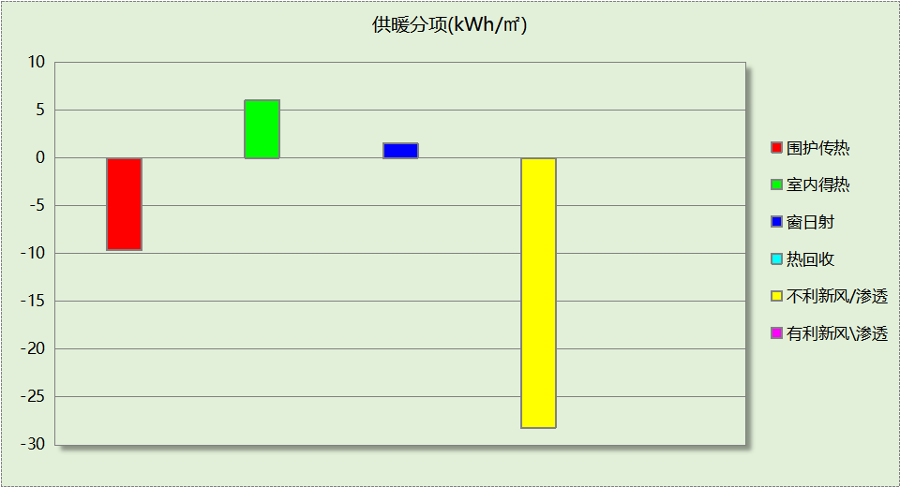
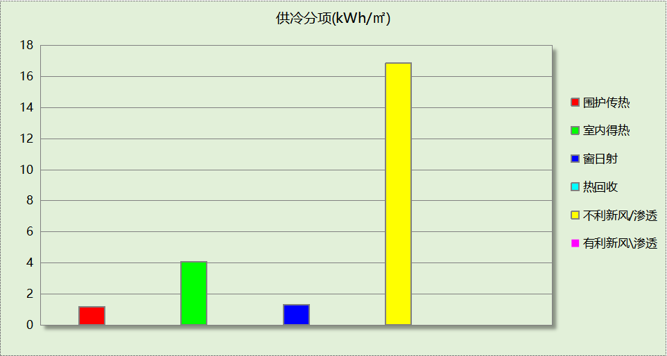

逐月负荷表
月份 | 供暖(kWh) | 供冷(kWh) | 热负荷  峰值(kW) | 热负荷  峰值时刻 | 冷负荷  峰值(kW) | 冷负荷  峰值时刻
1月 | 36377 | 0 | 736.650 | 1月2日8时 | 0.000 | --
2月 | 6230 | 0 | 372.490 | 2月26日8时 | 0.000 | --
3月 | 0 | 0 | 0.000 | -- | 0.000 | --
4月 | 0 | 0 | 0.000 | -- | 0.000 | --
5月 | 0 | 0 | 0.000 | -- | 0.000 | --
6月 | 0 | 40459 | 0.000 | -- | 747.911 | 6月19日13时
7月 | 0 | 0 | 0.000 | -- | 0.000 | --
8月 | 0 | 0 | 0.000 | -- | 0.000 | --
9月 | 0 | 46832 | 0.000 | -- | 835.339 | 9月10日16时
10月 | 0 | 0 | 0.000 | -- | 0.000 | --
11月 | 0 | 0 | 0.000 | -- | 0.000 | --
12月 | 69886 | 0 | 494.743 | 12月12日8时 | 0.000 | --
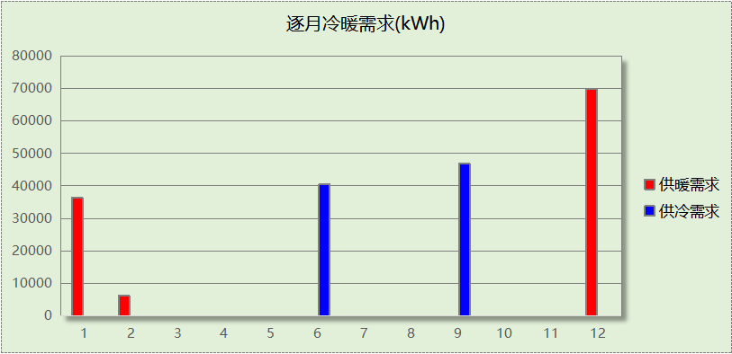
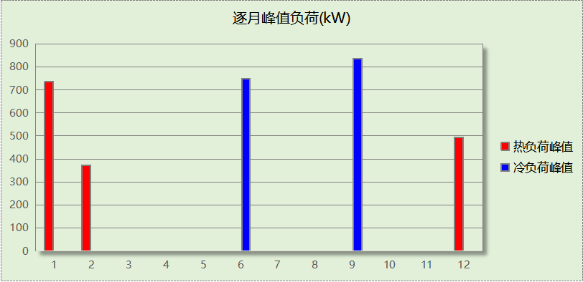

能效结果

建筑能耗
设计建筑
用能分类 |  |  | 能耗值 | 一次能源(kWh/㎡)
电力(kWh/㎡) | 供  冷 | 中央冷源 | 0.00 | 0.00
电力(kWh/㎡) | 供  冷 | 冷却水泵 | 0.00 | 0.00
电力(kWh/㎡) | 供  冷 | 冷冻水泵 | 0.00 | 0.00
电力(kWh/㎡) | 供  冷 | 冷却塔 | 0.00 | 0.00
电力(kWh/㎡) | 供  冷 | 多联机/单元式空调 | 5.02 | 13.05
电力(kWh/㎡) | 供  暖 | 中央热源 | 0.00 | 0.00
电力(kWh/㎡) | 供  暖 | 供暖水泵 | 0.00 | 0.00
电力(kWh/㎡) | 供  暖 | 多联机/单元式热泵/壁挂炉 | 2.86 | 7.44
电力(kWh/㎡) | 供  暖 | 热源侧水泵 | 0.00 | 0.00
电力(kWh/㎡) | 空调风机 |  | 8.11 | 21.09
电力(kWh/㎡) | 照明 |  | 14.16 | 36.82
电力(kWh/㎡) | 生活热水 |  | 0.00 | 0.00
电力(kWh/㎡) | 电梯 |  | 4.04 | 10.50
标准煤(kgce/㎡) | 供暖锅炉 |  | 0.00 | 0.00
天然气(m³/㎡) | 供暖锅炉 |  | 0.00 | 0.00
天然气(m³/㎡) | 生活热水 |  | 0.00 | 0.00
天然气(m³/㎡) | 壁挂炉 |  | 0.00 | 0.00
市政热力(kWh/㎡) | 市政热力 |  | 0.00 | 0.00
可再生发电  (kWh/㎡) | 光伏发电 |  | 16.59 | 43.13
可再生发电  (kWh/㎡) | 风力发电 |  | 0.00 | 0.00
建筑本体能耗(一次能源) (kWh/㎡) |  |  | 88.91
建筑综合能耗(一次能源) (kWh/㎡) |  |  | 45.78

基准建筑
用能分类 |  | 能耗值 | 一次能源(kWh/㎡)
电力(kWh/㎡) | 供冷 | 9.40 | 24.44
电力(kWh/㎡) | 供暖 | 0.00 | 0.00
电力(kWh/㎡) | 照明 | 18.20 | 47.32
电力(kWh/㎡) | 生活热水 | 0.00 | 0.00
电力(kWh/㎡) | 电梯 | 4.04 | 10.50
标准煤(kgce/㎡) | 供暖锅炉 | 0.00 | 0.00
天然气(m³/㎡) | 供暖锅炉 | 4.09 | 40.37
天然气(m³/㎡) | 生活热水 | 0.03 | 0.30
市政热力(kWh/㎡) | 市政热力 | 0.00 | 0.00
建筑本体能耗(一次能源) (kWh/㎡) |  | 122.93
建筑综合能耗(一次能源) (kWh/㎡) |  | 122.93

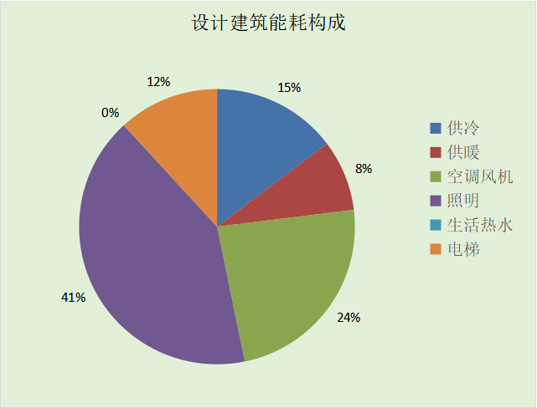
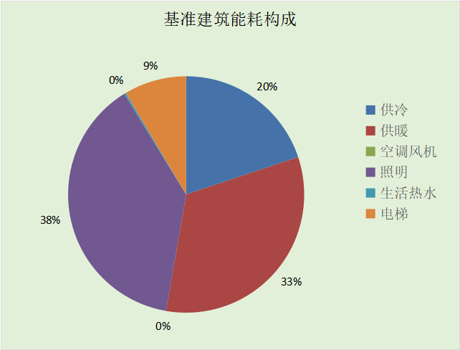
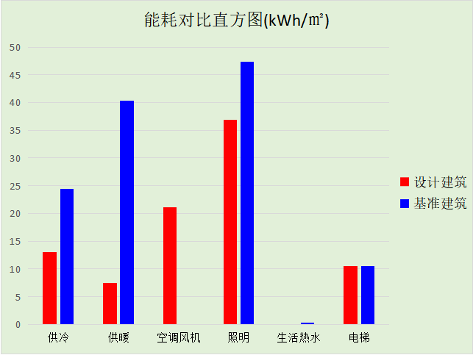

结论
 | 设计建筑 | 基准建筑
建筑本体能耗(一次能源) (kWh/㎡) | 88.91 | 122.93
建筑综合能耗(一次能源) (kWh/㎡) | 45.78 | 122.93
 | 值 | 限值
建筑本体能耗节能率(%) | 27.67 | 20.00
建筑综合能耗节能率(%) | 62.76 | 50.00
标准依据 | 《近零能耗建筑技术标准》(GB/T51350-2019)表5.0.4
标准要求 | 建筑综合节能率应≥50%; 建筑本体节能率应符合表5.0.4的要求
结论 | 满足

附录

暑假:7.1~9.1; 寒假：1.15~2.25

工作日/节假日人员逐时在室率(%)

房间类型 | 1 | 2 | 3 | 4 | 5 | 6 | 7 | 8 | 9 | 10 | 11 | 12 | 13 | 14 | 15 | 16 | 17 | 18 | 19 | 20 | 21 | 22 | 23 | 24
教育-休息室 | 0 | 0 | 0 | 0 | 0 | 0 | 0 | 33 | 33 | 33 | 33 | 33 | 33 | 33 | 33 | 33 | 33 | 33 | 0 | 0 | 0 | 0 | 0 | 0
教育-休息室 | 0 | 0 | 0 | 0 | 0 | 0 | 0 | 0 | 0 | 0 | 0 | 0 | 0 | 0 | 0 | 0 | 0 | 0 | 0 | 0 | 0 | 0 | 0 | 0
教育-休息室 | 0 | 0 | 0 | 0 | 0 | 0 | 0 | 0 | 0 | 0 | 0 | 0 | 0 | 0 | 0 | 0 | 0 | 0 | 0 | 0 | 0 | 0 | 0 | 0
教育-休息室 | 0 | 0 | 0 | 0 | 0 | 0 | 0 | 0 | 0 | 0 | 0 | 0 | 0 | 0 | 0 | 0 | 0 | 0 | 0 | 0 | 0 | 0 | 0 | 0
教育-会议室 | 0 | 0 | 0 | 0 | 0 | 0 | 0 | 37 | 37 | 37 | 37 | 37 | 37 | 37 | 37 | 37 | 37 | 37 | 0 | 0 | 0 | 0 | 0 | 0
教育-会议室 | 0 | 0 | 0 | 0 | 0 | 0 | 0 | 0 | 0 | 0 | 0 | 0 | 0 | 0 | 0 | 0 | 0 | 0 | 0 | 0 | 0 | 0 | 0 | 0
教育-会议室 | 0 | 0 | 0 | 0 | 0 | 0 | 0 | 0 | 0 | 0 | 0 | 0 | 0 | 0 | 0 | 0 | 0 | 0 | 0 | 0 | 0 | 0 | 0 | 0
教育-会议室 | 0 | 0 | 0 | 0 | 0 | 0 | 0 | 0 | 0 | 0 | 0 | 0 | 0 | 0 | 0 | 0 | 0 | 0 | 0 | 0 | 0 | 0 | 0 | 0
教育-健身活动室 | 0 | 0 | 0 | 0 | 0 | 0 | 0 | 45 | 45 | 45 | 45 | 45 | 45 | 45 | 45 | 45 | 45 | 45 | 45 | 45 | 45 | 0 | 0 | 0
教育-健身活动室 | 0 | 0 | 0 | 0 | 0 | 0 | 0 | 45 | 45 | 45 | 45 | 45 | 45 | 45 | 45 | 45 | 45 | 45 | 45 | 45 | 45 | 0 | 0 | 0
教育-健身活动室 | 0 | 0 | 0 | 0 | 0 | 0 | 0 | 45 | 45 | 45 | 45 | 45 | 45 | 45 | 45 | 45 | 45 | 45 | 45 | 45 | 45 | 0 | 0 | 0
教育-健身活动室 | 0 | 0 | 0 | 0 | 0 | 0 | 0 | 45 | 45 | 45 | 45 | 45 | 45 | 45 | 45 | 45 | 45 | 45 | 45 | 45 | 45 | 0 | 0 | 0
教育-卫生间 | 0 | 0 | 0 | 0 | 0 | 0 | 10 | 50 | 95 | 95 | 95 | 80 | 80 | 95 | 95 | 95 | 95 | 30 | 30 | 0 | 0 | 0 | 0 | 0
教育-卫生间 | 0 | 0 | 0 | 0 | 0 | 0 | 0 | 0 | 0 | 0 | 0 | 0 | 0 | 0 | 0 | 0 | 0 | 0 | 0 | 0 | 0 | 0 | 0 | 0
教育-卫生间 | 0 | 0 | 0 | 0 | 0 | 0 | 0 | 0 | 0 | 0 | 0 | 0 | 0 | 0 | 0 | 0 | 0 | 0 | 0 | 0 | 0 | 0 | 0 | 0
教育-卫生间 | 0 | 0 | 0 | 0 | 0 | 0 | 0 | 0 | 0 | 0 | 0 | 0 | 0 | 0 | 0 | 0 | 0 | 0 | 0 | 0 | 0 | 0 | 0 | 0
教育-多媒体教室 | 0 | 0 | 0 | 0 | 0 | 0 | 0 | 27 | 27 | 27 | 27 | 27 | 27 | 27 | 27 | 27 | 27 | 27 | 0 | 0 | 0 | 0 | 0 | 0
教育-多媒体教室 | 0 | 0 | 0 | 0 | 0 | 0 | 0 | 0 | 0 | 0 | 0 | 0 | 0 | 0 | 0 | 0 | 0 | 0 | 0 | 0 | 0 | 0 | 0 | 0
教育-多媒体教室 | 0 | 0 | 0 | 0 | 0 | 0 | 0 | 0 | 0 | 0 | 0 | 0 | 0 | 0 | 0 | 0 | 0 | 0 | 0 | 0 | 0 | 0 | 0 | 0
教育-多媒体教室 | 0 | 0 | 0 | 0 | 0 | 0 | 0 | 0 | 0 | 0 | 0 | 0 | 0 | 0 | 0 | 0 | 0 | 0 | 0 | 0 | 0 | 0 | 0 | 0
教育-库房 | 0 | 0 | 0 | 0 | 0 | 0 | 10 | 50 | 95 | 95 | 95 | 80 | 80 | 95 | 95 | 95 | 95 | 30 | 30 | 0 | 0 | 0 | 0 | 0
教育-库房 | 0 | 0 | 0 | 0 | 0 | 0 | 0 | 0 | 0 | 0 | 0 | 0 | 0 | 0 | 0 | 0 | 0 | 0 | 0 | 0 | 0 | 0 | 0 | 0
教育-库房 | 0 | 0 | 0 | 0 | 0 | 0 | 0 | 0 | 0 | 0 | 0 | 0 | 0 | 0 | 0 | 0 | 0 | 0 | 0 | 0 | 0 | 0 | 0 | 0
教育-库房 | 0 | 0 | 0 | 0 | 0 | 0 | 0 | 0 | 0 | 0 | 0 | 0 | 0 | 0 | 0 | 0 | 0 | 0 | 0 | 0 | 0 | 0 | 0 | 0
教育-普通办公室 | 0 | 0 | 0 | 0 | 0 | 0 | 0 | 33 | 33 | 33 | 33 | 33 | 33 | 33 | 33 | 33 | 33 | 33 | 0 | 0 | 0 | 0 | 0 | 0
教育-普通办公室 | 0 | 0 | 0 | 0 | 0 | 0 | 0 | 0 | 0 | 0 | 0 | 0 | 0 | 0 | 0 | 0 | 0 | 0 | 0 | 0 | 0 | 0 | 0 | 0
教育-普通办公室 | 0 | 0 | 0 | 0 | 0 | 0 | 0 | 0 | 0 | 0 | 0 | 0 | 0 | 0 | 0 | 0 | 0 | 0 | 0 | 0 | 0 | 0 | 0 | 0
教育-普通办公室 | 0 | 0 | 0 | 0 | 0 | 0 | 0 | 0 | 0 | 0 | 0 | 0 | 0 | 0 | 0 | 0 | 0 | 0 | 0 | 0 | 0 | 0 | 0 | 0
办公-普通办公室 | 0 | 0 | 0 | 0 | 0 | 0 | 0 | 33 | 33 | 33 | 33 | 33 | 33 | 33 | 33 | 33 | 33 | 33 | 0 | 0 | 0 | 0 | 0 | 0
办公-普通办公室 | 0 | 0 | 0 | 0 | 0 | 0 | 0 | 0 | 0 | 0 | 0 | 0 | 0 | 0 | 0 | 0 | 0 | 0 | 0 | 0 | 0 | 0 | 0 | 0
办公-普通办公室 | 0 | 0 | 0 | 0 | 0 | 0 | 0 | 0 | 0 | 0 | 0 | 0 | 0 | 0 | 0 | 0 | 0 | 0 | 0 | 0 | 0 | 0 | 0 | 0
办公-普通办公室 | 0 | 0 | 0 | 0 | 0 | 0 | 0 | 0 | 0 | 0 | 0 | 0 | 0 | 0 | 0 | 0 | 0 | 0 | 0 | 0 | 0 | 0 | 0 | 0
教育-普通教室 | 0 | 0 | 0 | 0 | 0 | 0 | 0 | 27 | 27 | 27 | 27 | 27 | 27 | 27 | 27 | 27 | 27 | 27 | 0 | 0 | 0 | 0 | 0 | 0
教育-普通教室 | 0 | 0 | 0 | 0 | 0 | 0 | 0 | 0 | 0 | 0 | 0 | 0 | 0 | 0 | 0 | 0 | 0 | 0 | 0 | 0 | 0 | 0 | 0 | 0
教育-普通教室 | 0 | 0 | 0 | 0 | 0 | 0 | 0 | 0 | 0 | 0 | 0 | 0 | 0 | 0 | 0 | 0 | 0 | 0 | 0 | 0 | 0 | 0 | 0 | 0
教育-普通教室 | 0 | 0 | 0 | 0 | 0 | 0 | 0 | 0 | 0 | 0 | 0 | 0 | 0 | 0 | 0 | 0 | 0 | 0 | 0 | 0 | 0 | 0 | 0 | 0
教育-楼梯间 | 0 | 0 | 0 | 0 | 0 | 0 | 0 | 20 | 50 | 80 | 80 | 80 | 80 | 80 | 80 | 80 | 80 | 80 | 80 | 70 | 50 | 0 | 0 | 0
教育-楼梯间 | 0 | 0 | 0 | 0 | 0 | 0 | 0 | 0 | 0 | 0 | 0 | 0 | 0 | 0 | 0 | 0 | 0 | 0 | 0 | 0 | 0 | 0 | 0 | 0
教育-楼梯间 | 0 | 0 | 0 | 0 | 0 | 0 | 0 | 0 | 0 | 0 | 0 | 0 | 0 | 0 | 0 | 0 | 0 | 0 | 0 | 0 | 0 | 0 | 0 | 0
教育-楼梯间 | 0 | 0 | 0 | 0 | 0 | 0 | 0 | 0 | 0 | 0 | 0 | 0 | 0 | 0 | 0 | 0 | 0 | 0 | 0 | 0 | 0 | 0 | 0 | 0
教育-空房间 | 0 | 0 | 0 | 0 | 0 | 0 | 0 | 20 | 50 | 80 | 80 | 80 | 80 | 80 | 80 | 80 | 80 | 80 | 80 | 70 | 50 | 0 | 0 | 0
教育-空房间 | 0 | 0 | 0 | 0 | 0 | 0 | 0 | 0 | 0 | 0 | 0 | 0 | 0 | 0 | 0 | 0 | 0 | 0 | 0 | 0 | 0 | 0 | 0 | 0
教育-空房间 | 0 | 0 | 0 | 0 | 0 | 0 | 0 | 0 | 0 | 0 | 0 | 0 | 0 | 0 | 0 | 0 | 0 | 0 | 0 | 0 | 0 | 0 | 0 | 0
教育-空房间 | 0 | 0 | 0 | 0 | 0 | 0 | 0 | 0 | 0 | 0 | 0 | 0 | 0 | 0 | 0 | 0 | 0 | 0 | 0 | 0 | 0 | 0 | 0 | 0
教育-设备间 | 0 | 0 | 0 | 0 | 0 | 0 | 0 | 0 | 0 | 0 | 0 | 0 | 0 | 0 | 0 | 0 | 0 | 0 | 0 | 0 | 0 | 0 | 0 | 0
教育-设备间 | 0 | 0 | 0 | 0 | 0 | 0 | 0 | 0 | 0 | 0 | 0 | 0 | 0 | 0 | 0 | 0 | 0 | 0 | 0 | 0 | 0 | 0 | 0 | 0
教育-设备间 | 0 | 0 | 0 | 0 | 0 | 0 | 0 | 0 | 0 | 0 | 0 | 0 | 0 | 0 | 0 | 0 | 0 | 0 | 0 | 0 | 0 | 0 | 0 | 0
教育-设备间 | 0 | 0 | 0 | 0 | 0 | 0 | 0 | 0 | 0 | 0 | 0 | 0 | 0 | 0 | 0 | 0 | 0 | 0 | 0 | 0 | 0 | 0 | 0 | 0
教育-走廊 | 0 | 0 | 0 | 0 | 0 | 0 | 0 | 55 | 55 | 55 | 55 | 55 | 55 | 55 | 55 | 55 | 55 | 55 | 0 | 0 | 0 | 0 | 0 | 0
教育-走廊 | 0 | 0 | 0 | 0 | 0 | 0 | 0 | 0 | 0 | 0 | 0 | 0 | 0 | 0 | 0 | 0 | 0 | 0 | 0 | 0 | 0 | 0 | 0 | 0
教育-走廊 | 0 | 0 | 0 | 0 | 0 | 0 | 0 | 0 | 0 | 0 | 0 | 0 | 0 | 0 | 0 | 0 | 0 | 0 | 0 | 0 | 0 | 0 | 0 | 0
教育-走廊 | 0 | 0 | 0 | 0 | 0 | 0 | 0 | 0 | 0 | 0 | 0 | 0 | 0 | 0 | 0 | 0 | 0 | 0 | 0 | 0 | 0 | 0 | 0 | 0
教育-阅览室 | 0 | 0 | 0 | 0 | 0 | 0 | 0 | 27 | 27 | 27 | 27 | 27 | 27 | 27 | 27 | 27 | 27 | 27 | 0 | 0 | 0 | 0 | 0 | 0
教育-阅览室 | 0 | 0 | 0 | 0 | 0 | 0 | 0 | 0 | 0 | 0 | 0 | 0 | 0 | 0 | 0 | 0 | 0 | 0 | 0 | 0 | 0 | 0 | 0 | 0
教育-阅览室 | 0 | 0 | 0 | 0 | 0 | 0 | 0 | 0 | 0 | 0 | 0 | 0 | 0 | 0 | 0 | 0 | 0 | 0 | 0 | 0 | 0 | 0 | 0 | 0
教育-阅览室 | 0 | 0 | 0 | 0 | 0 | 0 | 0 | 0 | 0 | 0 | 0 | 0 | 0 | 0 | 0 | 0 | 0 | 0 | 0 | 0 | 0 | 0 | 0 | 0
教育-音乐教室 | 0 | 0 | 0 | 0 | 0 | 0 | 0 | 27 | 27 | 27 | 27 | 27 | 27 | 27 | 27 | 27 | 27 | 27 | 0 | 0 | 0 | 0 | 0 | 0
教育-音乐教室 | 0 | 0 | 0 | 0 | 0 | 0 | 0 | 0 | 0 | 0 | 0 | 0 | 0 | 0 | 0 | 0 | 0 | 0 | 0 | 0 | 0 | 0 | 0 | 0
教育-音乐教室 | 0 | 0 | 0 | 0 | 0 | 0 | 0 | 0 | 0 | 0 | 0 | 0 | 0 | 0 | 0 | 0 | 0 | 0 | 0 | 0 | 0 | 0 | 0 | 0
教育-音乐教室 | 0 | 0 | 0 | 0 | 0 | 0 | 0 | 0 | 0 | 0 | 0 | 0 | 0 | 0 | 0 | 0 | 0 | 0 | 0 | 0 | 0 | 0 | 0 | 0
教育-餐厅 | 0 | 0 | 0 | 0 | 0 | 0 | 29 | 29 | 29 | 29 | 29 | 29 | 29 | 29 | 29 | 29 | 29 | 29 | 29 | 29 | 0 | 0 | 0 | 0
教育-餐厅 | 0 | 0 | 0 | 0 | 0 | 0 | 29 | 29 | 29 | 29 | 29 | 29 | 29 | 29 | 29 | 29 | 29 | 29 | 29 | 29 | 0 | 0 | 0 | 0
教育-餐厅 | 0 | 0 | 0 | 0 | 0 | 0 | 29 | 29 | 29 | 29 | 29 | 29 | 29 | 29 | 29 | 29 | 29 | 29 | 29 | 29 | 0 | 0 | 0 | 0
教育-餐厅 | 0 | 0 | 0 | 0 | 0 | 0 | 29 | 29 | 29 | 29 | 29 | 29 | 29 | 29 | 29 | 29 | 29 | 29 | 29 | 29 | 0 | 0 | 0 | 0

注：第一行：工作日；第二行：节假日；第三行：寒假；第四行：暑假

工作日/节假日照明开关时间表(%)

房间类型 | 1 | 2 | 3 | 4 | 5 | 6 | 7 | 8 | 9 | 10 | 11 | 12 | 13 | 14 | 15 | 16 | 17 | 18 | 19 | 20 | 21 | 22 | 23 | 24
教育-休息室 | 0 | 0 | 0 | 0 | 0 | 0 | 100 | 100 | 100 | 100 | 100 | 100 | 100 | 100 | 100 | 100 | 100 | 100 | 100 | 0 | 0 | 0 | 0 | 0
教育-休息室 | 0 | 0 | 0 | 0 | 0 | 0 | 0 | 0 | 0 | 0 | 0 | 0 | 0 | 0 | 0 | 0 | 0 | 0 | 0 | 0 | 0 | 0 | 0 | 0
教育-休息室 | 0 | 0 | 0 | 0 | 0 | 0 | 0 | 0 | 0 | 0 | 0 | 0 | 0 | 0 | 0 | 0 | 0 | 0 | 0 | 0 | 0 | 0 | 0 | 0
教育-休息室 | 0 | 0 | 0 | 0 | 0 | 0 | 0 | 0 | 0 | 0 | 0 | 0 | 0 | 0 | 0 | 0 | 0 | 0 | 0 | 0 | 0 | 0 | 0 | 0
教育-会议室 | 0 | 0 | 0 | 0 | 0 | 0 | 0 | 55 | 55 | 55 | 55 | 55 | 55 | 55 | 55 | 55 | 55 | 55 | 0 | 0 | 0 | 0 | 0 | 0
教育-会议室 | 0 | 0 | 0 | 0 | 0 | 0 | 0 | 0 | 0 | 0 | 0 | 0 | 0 | 0 | 0 | 0 | 0 | 0 | 0 | 0 | 0 | 0 | 0 | 0
教育-会议室 | 0 | 0 | 0 | 0 | 0 | 0 | 0 | 0 | 0 | 0 | 0 | 0 | 0 | 0 | 0 | 0 | 0 | 0 | 0 | 0 | 0 | 0 | 0 | 0
教育-会议室 | 0 | 0 | 0 | 0 | 0 | 0 | 0 | 0 | 0 | 0 | 0 | 0 | 0 | 0 | 0 | 0 | 0 | 0 | 0 | 0 | 0 | 0 | 0 | 0
教育-健身活动室 | 0 | 0 | 0 | 0 | 0 | 0 | 0 | 50 | 50 | 50 | 50 | 50 | 50 | 50 | 50 | 50 | 50 | 50 | 50 | 50 | 50 | 0 | 0 | 0
教育-健身活动室 | 0 | 0 | 0 | 0 | 0 | 0 | 0 | 50 | 50 | 50 | 50 | 50 | 50 | 50 | 50 | 50 | 50 | 50 | 50 | 50 | 50 | 0 | 0 | 0
教育-健身活动室 | 0 | 0 | 0 | 0 | 0 | 0 | 0 | 50 | 50 | 50 | 50 | 50 | 50 | 50 | 50 | 50 | 50 | 50 | 50 | 50 | 50 | 0 | 0 | 0
教育-健身活动室 | 0 | 0 | 0 | 0 | 0 | 0 | 0 | 50 | 50 | 50 | 50 | 50 | 50 | 50 | 50 | 50 | 50 | 50 | 50 | 50 | 50 | 0 | 0 | 0
教育-卫生间 | 0 | 0 | 0 | 0 | 0 | 0 | 10 | 50 | 95 | 95 | 95 | 80 | 80 | 95 | 95 | 95 | 95 | 30 | 30 | 0 | 0 | 0 | 0 | 0
教育-卫生间 | 0 | 0 | 0 | 0 | 0 | 0 | 0 | 0 | 0 | 0 | 0 | 0 | 0 | 0 | 0 | 0 | 0 | 0 | 0 | 0 | 0 | 0 | 0 | 0
教育-卫生间 | 0 | 0 | 0 | 0 | 0 | 0 | 0 | 0 | 0 | 0 | 0 | 0 | 0 | 0 | 0 | 0 | 0 | 0 | 0 | 0 | 0 | 0 | 0 | 0
教育-卫生间 | 0 | 0 | 0 | 0 | 0 | 0 | 0 | 0 | 0 | 0 | 0 | 0 | 0 | 0 | 0 | 0 | 0 | 0 | 0 | 0 | 0 | 0 | 0 | 0
教育-多媒体教室 | 0 | 0 | 0 | 0 | 0 | 0 | 0 | 82 | 82 | 82 | 82 | 82 | 82 | 82 | 82 | 82 | 82 | 82 | 0 | 0 | 0 | 0 | 0 | 0
教育-多媒体教室 | 0 | 0 | 0 | 0 | 0 | 0 | 0 | 0 | 0 | 0 | 0 | 0 | 0 | 0 | 0 | 0 | 0 | 0 | 0 | 0 | 0 | 0 | 0 | 0
教育-多媒体教室 | 0 | 0 | 0 | 0 | 0 | 0 | 0 | 0 | 0 | 0 | 0 | 0 | 0 | 0 | 0 | 0 | 0 | 0 | 0 | 0 | 0 | 0 | 0 | 0
教育-多媒体教室 | 0 | 0 | 0 | 0 | 0 | 0 | 0 | 0 | 0 | 0 | 0 | 0 | 0 | 0 | 0 | 0 | 0 | 0 | 0 | 0 | 0 | 0 | 0 | 0
教育-库房 | 0 | 0 | 0 | 0 | 0 | 0 | 10 | 50 | 95 | 95 | 95 | 80 | 80 | 95 | 95 | 95 | 95 | 30 | 30 | 0 | 0 | 0 | 0 | 0
教育-库房 | 0 | 0 | 0 | 0 | 0 | 0 | 0 | 0 | 0 | 0 | 0 | 0 | 0 | 0 | 0 | 0 | 0 | 0 | 0 | 0 | 0 | 0 | 0 | 0
教育-库房 | 0 | 0 | 0 | 0 | 0 | 0 | 0 | 0 | 0 | 0 | 0 | 0 | 0 | 0 | 0 | 0 | 0 | 0 | 0 | 0 | 0 | 0 | 0 | 0
教育-库房 | 0 | 0 | 0 | 0 | 0 | 0 | 0 | 0 | 0 | 0 | 0 | 0 | 0 | 0 | 0 | 0 | 0 | 0 | 0 | 0 | 0 | 0 | 0 | 0
教育-普通办公室 | 0 | 0 | 0 | 0 | 0 | 0 | 100 | 100 | 100 | 100 | 100 | 100 | 100 | 100 | 100 | 100 | 100 | 100 | 100 | 0 | 0 | 0 | 0 | 0
教育-普通办公室 | 0 | 0 | 0 | 0 | 0 | 0 | 0 | 0 | 0 | 0 | 0 | 0 | 0 | 0 | 0 | 0 | 0 | 0 | 0 | 0 | 0 | 0 | 0 | 0
教育-普通办公室 | 0 | 0 | 0 | 0 | 0 | 0 | 0 | 0 | 0 | 0 | 0 | 0 | 0 | 0 | 0 | 0 | 0 | 0 | 0 | 0 | 0 | 0 | 0 | 0
教育-普通办公室 | 0 | 0 | 0 | 0 | 0 | 0 | 0 | 0 | 0 | 0 | 0 | 0 | 0 | 0 | 0 | 0 | 0 | 0 | 0 | 0 | 0 | 0 | 0 | 0
办公-普通办公室 | 0 | 0 | 0 | 0 | 0 | 0 | 0 | 100 | 100 | 100 | 100 | 100 | 100 | 100 | 100 | 100 | 100 | 100 | 100 | 0 | 0 | 0 | 0 | 0
办公-普通办公室 | 0 | 0 | 0 | 0 | 0 | 0 | 0 | 0 | 0 | 0 | 0 | 0 | 0 | 0 | 0 | 0 | 0 | 0 | 0 | 0 | 0 | 0 | 0 | 0
办公-普通办公室 | 0 | 0 | 0 | 0 | 0 | 0 | 0 | 0 | 0 | 0 | 0 | 0 | 0 | 0 | 0 | 0 | 0 | 0 | 0 | 0 | 0 | 0 | 0 | 0
办公-普通办公室 | 0 | 0 | 0 | 0 | 0 | 0 | 0 | 0 | 0 | 0 | 0 | 0 | 0 | 0 | 0 | 0 | 0 | 0 | 0 | 0 | 0 | 0 | 0 | 0
教育-普通教室 | 0 | 0 | 0 | 0 | 0 | 0 | 0 | 82 | 82 | 82 | 82 | 82 | 82 | 82 | 82 | 82 | 82 | 82 | 0 | 0 | 0 | 0 | 0 | 0
教育-普通教室 | 0 | 0 | 0 | 0 | 0 | 0 | 0 | 0 | 0 | 0 | 0 | 0 | 0 | 0 | 0 | 0 | 0 | 0 | 0 | 0 | 0 | 0 | 0 | 0
教育-普通教室 | 0 | 0 | 0 | 0 | 0 | 0 | 0 | 0 | 0 | 0 | 0 | 0 | 0 | 0 | 0 | 0 | 0 | 0 | 0 | 0 | 0 | 0 | 0 | 0
教育-普通教室 | 0 | 0 | 0 | 0 | 0 | 0 | 0 | 0 | 0 | 0 | 0 | 0 | 0 | 0 | 0 | 0 | 0 | 0 | 0 | 0 | 0 | 0 | 0 | 0
教育-楼梯间 | 10 | 10 | 10 | 10 | 10 | 10 | 10 | 50 | 60 | 60 | 60 | 60 | 60 | 60 | 60 | 60 | 80 | 90 | 100 | 100 | 100 | 10 | 10 | 10
教育-楼梯间 | 0 | 0 | 0 | 0 | 0 | 0 | 0 | 0 | 0 | 0 | 0 | 0 | 0 | 0 | 0 | 0 | 0 | 0 | 0 | 0 | 0 | 0 | 0 | 0
教育-楼梯间 | 0 | 0 | 0 | 0 | 0 | 0 | 0 | 0 | 0 | 0 | 0 | 0 | 0 | 0 | 0 | 0 | 0 | 0 | 0 | 0 | 0 | 0 | 0 | 0
教育-楼梯间 | 0 | 0 | 0 | 0 | 0 | 0 | 0 | 0 | 0 | 0 | 0 | 0 | 0 | 0 | 0 | 0 | 0 | 0 | 0 | 0 | 0 | 0 | 0 | 0
教育-空房间 | 10 | 10 | 10 | 10 | 10 | 10 | 10 | 50 | 60 | 60 | 60 | 60 | 60 | 60 | 60 | 60 | 80 | 90 | 100 | 100 | 100 | 10 | 10 | 10
教育-空房间 | 0 | 0 | 0 | 0 | 0 | 0 | 0 | 0 | 0 | 0 | 0 | 0 | 0 | 0 | 0 | 0 | 0 | 0 | 0 | 0 | 0 | 0 | 0 | 0
教育-空房间 | 0 | 0 | 0 | 0 | 0 | 0 | 0 | 0 | 0 | 0 | 0 | 0 | 0 | 0 | 0 | 0 | 0 | 0 | 0 | 0 | 0 | 0 | 0 | 0
教育-空房间 | 0 | 0 | 0 | 0 | 0 | 0 | 0 | 0 | 0 | 0 | 0 | 0 | 0 | 0 | 0 | 0 | 0 | 0 | 0 | 0 | 0 | 0 | 0 | 0
教育-设备间 | 0 | 0 | 0 | 0 | 0 | 0 | 0 | 0 | 0 | 0 | 0 | 0 | 0 | 0 | 0 | 0 | 0 | 0 | 0 | 0 | 0 | 0 | 0 | 0
教育-设备间 | 0 | 0 | 0 | 0 | 0 | 0 | 0 | 0 | 0 | 0 | 0 | 0 | 0 | 0 | 0 | 0 | 0 | 0 | 0 | 0 | 0 | 0 | 0 | 0
教育-设备间 | 0 | 0 | 0 | 0 | 0 | 0 | 0 | 0 | 0 | 0 | 0 | 0 | 0 | 0 | 0 | 0 | 0 | 0 | 0 | 0 | 0 | 0 | 0 | 0
教育-设备间 | 0 | 0 | 0 | 0 | 0 | 0 | 0 | 0 | 0 | 0 | 0 | 0 | 0 | 0 | 0 | 0 | 0 | 0 | 0 | 0 | 0 | 0 | 0 | 0
教育-走廊 | 0 | 0 | 0 | 0 | 0 | 0 | 10 | 10 | 10 | 10 | 10 | 10 | 10 | 10 | 10 | 10 | 10 | 10 | 10 | 0 | 0 | 0 | 0 | 0
教育-走廊 | 0 | 0 | 0 | 0 | 0 | 0 | 0 | 0 | 0 | 0 | 0 | 0 | 0 | 0 | 0 | 0 | 0 | 0 | 0 | 0 | 0 | 0 | 0 | 0
教育-走廊 | 0 | 0 | 0 | 0 | 0 | 0 | 0 | 0 | 0 | 0 | 0 | 0 | 0 | 0 | 0 | 0 | 0 | 0 | 0 | 0 | 0 | 0 | 0 | 0
教育-走廊 | 0 | 0 | 0 | 0 | 0 | 0 | 0 | 0 | 0 | 0 | 0 | 0 | 0 | 0 | 0 | 0 | 0 | 0 | 0 | 0 | 0 | 0 | 0 | 0
教育-阅览室 | 0 | 0 | 0 | 0 | 0 | 0 | 0 | 82 | 82 | 82 | 82 | 82 | 82 | 82 | 82 | 82 | 82 | 82 | 0 | 0 | 0 | 0 | 0 | 0
教育-阅览室 | 0 | 0 | 0 | 0 | 0 | 0 | 0 | 0 | 0 | 0 | 0 | 0 | 0 | 0 | 0 | 0 | 0 | 0 | 0 | 0 | 0 | 0 | 0 | 0
教育-阅览室 | 0 | 0 | 0 | 0 | 0 | 0 | 0 | 0 | 0 | 0 | 0 | 0 | 0 | 0 | 0 | 0 | 0 | 0 | 0 | 0 | 0 | 0 | 0 | 0
教育-阅览室 | 0 | 0 | 0 | 0 | 0 | 0 | 0 | 0 | 0 | 0 | 0 | 0 | 0 | 0 | 0 | 0 | 0 | 0 | 0 | 0 | 0 | 0 | 0 | 0
教育-音乐教室 | 0 | 0 | 0 | 0 | 0 | 0 | 0 | 82 | 82 | 82 | 82 | 82 | 82 | 82 | 82 | 82 | 82 | 82 | 0 | 0 | 0 | 0 | 0 | 0
教育-音乐教室 | 0 | 0 | 0 | 0 | 0 | 0 | 0 | 0 | 0 | 0 | 0 | 0 | 0 | 0 | 0 | 0 | 0 | 0 | 0 | 0 | 0 | 0 | 0 | 0
教育-音乐教室 | 0 | 0 | 0 | 0 | 0 | 0 | 0 | 0 | 0 | 0 | 0 | 0 | 0 | 0 | 0 | 0 | 0 | 0 | 0 | 0 | 0 | 0 | 0 | 0
教育-音乐教室 | 0 | 0 | 0 | 0 | 0 | 0 | 0 | 0 | 0 | 0 | 0 | 0 | 0 | 0 | 0 | 0 | 0 | 0 | 0 | 0 | 0 | 0 | 0 | 0
教育-餐厅 | 0 | 0 | 0 | 0 | 0 | 0 | 72 | 72 | 72 | 72 | 72 | 72 | 72 | 72 | 72 | 72 | 72 | 72 | 72 | 72 | 0 | 0 | 0 | 0
教育-餐厅 | 0 | 0 | 0 | 0 | 0 | 0 | 72 | 72 | 72 | 72 | 72 | 72 | 72 | 72 | 72 | 72 | 72 | 72 | 72 | 72 | 0 | 0 | 0 | 0
教育-餐厅 | 0 | 0 | 0 | 0 | 0 | 0 | 72 | 72 | 72 | 72 | 72 | 72 | 72 | 72 | 72 | 72 | 72 | 72 | 72 | 72 | 0 | 0 | 0 | 0
教育-餐厅 | 0 | 0 | 0 | 0 | 0 | 0 | 72 | 72 | 72 | 72 | 72 | 72 | 72 | 72 | 72 | 72 | 72 | 72 | 72 | 72 | 0 | 0 | 0 | 0

注：第一行：工作日；第二行：节假日；第三行：寒假；第四行：暑假

工作日/节假日设备逐时使用率(%)

房间类型 | 1 | 2 | 3 | 4 | 5 | 6 | 7 | 8 | 9 | 10 | 11 | 12 | 13 | 14 | 15 | 16 | 17 | 18 | 19 | 20 | 21 | 22 | 23 | 24
教育-休息室 | 0 | 0 | 0 | 0 | 0 | 0 | 0 | 33 | 33 | 33 | 33 | 33 | 33 | 33 | 33 | 33 | 33 | 33 | 0 | 0 | 0 | 0 | 0 | 0
教育-休息室 | 0 | 0 | 0 | 0 | 0 | 0 | 0 | 0 | 0 | 0 | 0 | 0 | 0 | 0 | 0 | 0 | 0 | 0 | 0 | 0 | 0 | 0 | 0 | 0
教育-休息室 | 0 | 0 | 0 | 0 | 0 | 0 | 0 | 0 | 0 | 0 | 0 | 0 | 0 | 0 | 0 | 0 | 0 | 0 | 0 | 0 | 0 | 0 | 0 | 0
教育-休息室 | 0 | 0 | 0 | 0 | 0 | 0 | 0 | 0 | 0 | 0 | 0 | 0 | 0 | 0 | 0 | 0 | 0 | 0 | 0 | 0 | 0 | 0 | 0 | 0
教育-会议室 | 0 | 0 | 0 | 0 | 0 | 0 | 0 | 62 | 62 | 62 | 62 | 62 | 62 | 62 | 62 | 62 | 62 | 62 | 0 | 0 | 0 | 0 | 0 | 0
教育-会议室 | 0 | 0 | 0 | 0 | 0 | 0 | 0 | 0 | 0 | 0 | 0 | 0 | 0 | 0 | 0 | 0 | 0 | 0 | 0 | 0 | 0 | 0 | 0 | 0
教育-会议室 | 0 | 0 | 0 | 0 | 0 | 0 | 0 | 0 | 0 | 0 | 0 | 0 | 0 | 0 | 0 | 0 | 0 | 0 | 0 | 0 | 0 | 0 | 0 | 0
教育-会议室 | 0 | 0 | 0 | 0 | 0 | 0 | 0 | 0 | 0 | 0 | 0 | 0 | 0 | 0 | 0 | 0 | 0 | 0 | 0 | 0 | 0 | 0 | 0 | 0
教育-健身活动室 | 0 | 0 | 0 | 0 | 0 | 0 | 0 | 0 | 0 | 0 | 0 | 0 | 0 | 0 | 0 | 0 | 0 | 0 | 0 | 0 | 0 | 0 | 0 | 0
教育-健身活动室 | 0 | 0 | 0 | 0 | 0 | 0 | 0 | 0 | 0 | 0 | 0 | 0 | 0 | 0 | 0 | 0 | 0 | 0 | 0 | 0 | 0 | 0 | 0 | 0
教育-健身活动室 | 0 | 0 | 0 | 0 | 0 | 0 | 0 | 0 | 0 | 0 | 0 | 0 | 0 | 0 | 0 | 0 | 0 | 0 | 0 | 0 | 0 | 0 | 0 | 0
教育-健身活动室 | 0 | 0 | 0 | 0 | 0 | 0 | 0 | 0 | 0 | 0 | 0 | 0 | 0 | 0 | 0 | 0 | 0 | 0 | 0 | 0 | 0 | 0 | 0 | 0
教育-卫生间 | 0 | 0 | 0 | 0 | 0 | 0 | 10 | 50 | 95 | 95 | 95 | 50 | 50 | 95 | 95 | 95 | 95 | 30 | 30 | 0 | 0 | 0 | 0 | 0
教育-卫生间 | 0 | 0 | 0 | 0 | 0 | 0 | 0 | 0 | 0 | 0 | 0 | 0 | 0 | 0 | 0 | 0 | 0 | 0 | 0 | 0 | 0 | 0 | 0 | 0
教育-卫生间 | 0 | 0 | 0 | 0 | 0 | 0 | 0 | 0 | 0 | 0 | 0 | 0 | 0 | 0 | 0 | 0 | 0 | 0 | 0 | 0 | 0 | 0 | 0 | 0
教育-卫生间 | 0 | 0 | 0 | 0 | 0 | 0 | 0 | 0 | 0 | 0 | 0 | 0 | 0 | 0 | 0 | 0 | 0 | 0 | 0 | 0 | 0 | 0 | 0 | 0
教育-多媒体教室 | 0 | 0 | 0 | 0 | 0 | 0 | 0 | 15 | 15 | 15 | 15 | 15 | 15 | 15 | 15 | 15 | 15 | 15 | 0 | 0 | 0 | 0 | 0 | 0
教育-多媒体教室 | 0 | 0 | 0 | 0 | 0 | 0 | 0 | 0 | 0 | 0 | 0 | 0 | 0 | 0 | 0 | 0 | 0 | 0 | 0 | 0 | 0 | 0 | 0 | 0
教育-多媒体教室 | 0 | 0 | 0 | 0 | 0 | 0 | 0 | 0 | 0 | 0 | 0 | 0 | 0 | 0 | 0 | 0 | 0 | 0 | 0 | 0 | 0 | 0 | 0 | 0
教育-多媒体教室 | 0 | 0 | 0 | 0 | 0 | 0 | 0 | 0 | 0 | 0 | 0 | 0 | 0 | 0 | 0 | 0 | 0 | 0 | 0 | 0 | 0 | 0 | 0 | 0
教育-库房 | 0 | 0 | 0 | 0 | 0 | 0 | 10 | 50 | 95 | 95 | 95 | 50 | 50 | 95 | 95 | 95 | 95 | 30 | 30 | 0 | 0 | 0 | 0 | 0
教育-库房 | 0 | 0 | 0 | 0 | 0 | 0 | 0 | 0 | 0 | 0 | 0 | 0 | 0 | 0 | 0 | 0 | 0 | 0 | 0 | 0 | 0 | 0 | 0 | 0
教育-库房 | 0 | 0 | 0 | 0 | 0 | 0 | 0 | 0 | 0 | 0 | 0 | 0 | 0 | 0 | 0 | 0 | 0 | 0 | 0 | 0 | 0 | 0 | 0 | 0
教育-库房 | 0 | 0 | 0 | 0 | 0 | 0 | 0 | 0 | 0 | 0 | 0 | 0 | 0 | 0 | 0 | 0 | 0 | 0 | 0 | 0 | 0 | 0 | 0 | 0
教育-普通办公室 | 0 | 0 | 0 | 0 | 0 | 0 | 0 | 33 | 33 | 33 | 33 | 33 | 33 | 33 | 33 | 33 | 33 | 33 | 0 | 0 | 0 | 0 | 0 | 0
教育-普通办公室 | 0 | 0 | 0 | 0 | 0 | 0 | 0 | 0 | 0 | 0 | 0 | 0 | 0 | 0 | 0 | 0 | 0 | 0 | 0 | 0 | 0 | 0 | 0 | 0
教育-普通办公室 | 0 | 0 | 0 | 0 | 0 | 0 | 0 | 0 | 0 | 0 | 0 | 0 | 0 | 0 | 0 | 0 | 0 | 0 | 0 | 0 | 0 | 0 | 0 | 0
教育-普通办公室 | 0 | 0 | 0 | 0 | 0 | 0 | 0 | 0 | 0 | 0 | 0 | 0 | 0 | 0 | 0 | 0 | 0 | 0 | 0 | 0 | 0 | 0 | 0 | 0
办公-普通办公室 | 0 | 0 | 0 | 0 | 0 | 0 | 0 | 33 | 33 | 33 | 33 | 33 | 33 | 33 | 33 | 33 | 33 | 33 | 0 | 0 | 0 | 0 | 0 | 0
办公-普通办公室 | 0 | 0 | 0 | 0 | 0 | 0 | 0 | 0 | 0 | 0 | 0 | 0 | 0 | 0 | 0 | 0 | 0 | 0 | 0 | 0 | 0 | 0 | 0 | 0
办公-普通办公室 | 0 | 0 | 0 | 0 | 0 | 0 | 0 | 0 | 0 | 0 | 0 | 0 | 0 | 0 | 0 | 0 | 0 | 0 | 0 | 0 | 0 | 0 | 0 | 0
办公-普通办公室 | 0 | 0 | 0 | 0 | 0 | 0 | 0 | 0 | 0 | 0 | 0 | 0 | 0 | 0 | 0 | 0 | 0 | 0 | 0 | 0 | 0 | 0 | 0 | 0
教育-普通教室 | 0 | 0 | 0 | 0 | 0 | 0 | 0 | 15 | 15 | 15 | 15 | 15 | 15 | 15 | 15 | 15 | 15 | 15 | 0 | 0 | 0 | 0 | 0 | 0
教育-普通教室 | 0 | 0 | 0 | 0 | 0 | 0 | 0 | 0 | 0 | 0 | 0 | 0 | 0 | 0 | 0 | 0 | 0 | 0 | 0 | 0 | 0 | 0 | 0 | 0
教育-普通教室 | 0 | 0 | 0 | 0 | 0 | 0 | 0 | 0 | 0 | 0 | 0 | 0 | 0 | 0 | 0 | 0 | 0 | 0 | 0 | 0 | 0 | 0 | 0 | 0
教育-普通教室 | 0 | 0 | 0 | 0 | 0 | 0 | 0 | 0 | 0 | 0 | 0 | 0 | 0 | 0 | 0 | 0 | 0 | 0 | 0 | 0 | 0 | 0 | 0 | 0
教育-楼梯间 | 0 | 0 | 0 | 0 | 0 | 0 | 0 | 30 | 50 | 80 | 80 | 80 | 80 | 80 | 80 | 80 | 80 | 80 | 80 | 70 | 50 | 0 | 0 | 0
教育-楼梯间 | 0 | 0 | 0 | 0 | 0 | 0 | 0 | 0 | 0 | 0 | 0 | 0 | 0 | 0 | 0 | 0 | 0 | 0 | 0 | 0 | 0 | 0 | 0 | 0
教育-楼梯间 | 0 | 0 | 0 | 0 | 0 | 0 | 0 | 0 | 0 | 0 | 0 | 0 | 0 | 0 | 0 | 0 | 0 | 0 | 0 | 0 | 0 | 0 | 0 | 0
教育-楼梯间 | 0 | 0 | 0 | 0 | 0 | 0 | 0 | 0 | 0 | 0 | 0 | 0 | 0 | 0 | 0 | 0 | 0 | 0 | 0 | 0 | 0 | 0 | 0 | 0
教育-空房间 | 0 | 0 | 0 | 0 | 0 | 0 | 0 | 30 | 50 | 80 | 80 | 80 | 80 | 80 | 80 | 80 | 80 | 80 | 80 | 70 | 50 | 0 | 0 | 0
教育-空房间 | 0 | 0 | 0 | 0 | 0 | 0 | 0 | 0 | 0 | 0 | 0 | 0 | 0 | 0 | 0 | 0 | 0 | 0 | 0 | 0 | 0 | 0 | 0 | 0
教育-空房间 | 0 | 0 | 0 | 0 | 0 | 0 | 0 | 0 | 0 | 0 | 0 | 0 | 0 | 0 | 0 | 0 | 0 | 0 | 0 | 0 | 0 | 0 | 0 | 0
教育-空房间 | 0 | 0 | 0 | 0 | 0 | 0 | 0 | 0 | 0 | 0 | 0 | 0 | 0 | 0 | 0 | 0 | 0 | 0 | 0 | 0 | 0 | 0 | 0 | 0
教育-设备间 | 0 | 0 | 0 | 0 | 0 | 0 | 0 | 0 | 0 | 0 | 0 | 0 | 0 | 0 | 0 | 0 | 0 | 0 | 0 | 0 | 0 | 0 | 0 | 0
教育-设备间 | 0 | 0 | 0 | 0 | 0 | 0 | 0 | 0 | 0 | 0 | 0 | 0 | 0 | 0 | 0 | 0 | 0 | 0 | 0 | 0 | 0 | 0 | 0 | 0
教育-设备间 | 0 | 0 | 0 | 0 | 0 | 0 | 0 | 0 | 0 | 0 | 0 | 0 | 0 | 0 | 0 | 0 | 0 | 0 | 0 | 0 | 0 | 0 | 0 | 0
教育-设备间 | 0 | 0 | 0 | 0 | 0 | 0 | 0 | 0 | 0 | 0 | 0 | 0 | 0 | 0 | 0 | 0 | 0 | 0 | 0 | 0 | 0 | 0 | 0 | 0
教育-走廊 | 0 | 0 | 0 | 0 | 0 | 0 | 0 | 0 | 0 | 0 | 0 | 0 | 0 | 0 | 0 | 0 | 0 | 0 | 0 | 0 | 0 | 0 | 0 | 0
教育-走廊 | 0 | 0 | 0 | 0 | 0 | 0 | 0 | 0 | 0 | 0 | 0 | 0 | 0 | 0 | 0 | 0 | 0 | 0 | 0 | 0 | 0 | 0 | 0 | 0
教育-走廊 | 0 | 0 | 0 | 0 | 0 | 0 | 0 | 0 | 0 | 0 | 0 | 0 | 0 | 0 | 0 | 0 | 0 | 0 | 0 | 0 | 0 | 0 | 0 | 0
教育-走廊 | 0 | 0 | 0 | 0 | 0 | 0 | 0 | 0 | 0 | 0 | 0 | 0 | 0 | 0 | 0 | 0 | 0 | 0 | 0 | 0 | 0 | 0 | 0 | 0
教育-阅览室 | 0 | 0 | 0 | 0 | 0 | 0 | 0 | 15 | 15 | 15 | 15 | 15 | 15 | 15 | 15 | 15 | 15 | 15 | 0 | 0 | 0 | 0 | 0 | 0
教育-阅览室 | 0 | 0 | 0 | 0 | 0 | 0 | 0 | 0 | 0 | 0 | 0 | 0 | 0 | 0 | 0 | 0 | 0 | 0 | 0 | 0 | 0 | 0 | 0 | 0
教育-阅览室 | 0 | 0 | 0 | 0 | 0 | 0 | 0 | 0 | 0 | 0 | 0 | 0 | 0 | 0 | 0 | 0 | 0 | 0 | 0 | 0 | 0 | 0 | 0 | 0
教育-阅览室 | 0 | 0 | 0 | 0 | 0 | 0 | 0 | 0 | 0 | 0 | 0 | 0 | 0 | 0 | 0 | 0 | 0 | 0 | 0 | 0 | 0 | 0 | 0 | 0
教育-音乐教室 | 0 | 0 | 0 | 0 | 0 | 0 | 0 | 15 | 15 | 15 | 15 | 15 | 15 | 15 | 15 | 15 | 15 | 15 | 0 | 0 | 0 | 0 | 0 | 0
教育-音乐教室 | 0 | 0 | 0 | 0 | 0 | 0 | 0 | 0 | 0 | 0 | 0 | 0 | 0 | 0 | 0 | 0 | 0 | 0 | 0 | 0 | 0 | 0 | 0 | 0
教育-音乐教室 | 0 | 0 | 0 | 0 | 0 | 0 | 0 | 0 | 0 | 0 | 0 | 0 | 0 | 0 | 0 | 0 | 0 | 0 | 0 | 0 | 0 | 0 | 0 | 0
教育-音乐教室 | 0 | 0 | 0 | 0 | 0 | 0 | 0 | 0 | 0 | 0 | 0 | 0 | 0 | 0 | 0 | 0 | 0 | 0 | 0 | 0 | 0 | 0 | 0 | 0
教育-餐厅 | 0 | 0 | 0 | 0 | 0 | 0 | 0 | 0 | 0 | 0 | 0 | 0 | 0 | 0 | 0 | 0 | 0 | 0 | 0 | 0 | 0 | 0 | 0 | 0
教育-餐厅 | 0 | 0 | 0 | 0 | 0 | 0 | 0 | 0 | 0 | 0 | 0 | 0 | 0 | 0 | 0 | 0 | 0 | 0 | 0 | 0 | 0 | 0 | 0 | 0
教育-餐厅 | 0 | 0 | 0 | 0 | 0 | 0 | 0 | 0 | 0 | 0 | 0 | 0 | 0 | 0 | 0 | 0 | 0 | 0 | 0 | 0 | 0 | 0 | 0 | 0
教育-餐厅 | 0 | 0 | 0 | 0 | 0 | 0 | 0 | 0 | 0 | 0 | 0 | 0 | 0 | 0 | 0 | 0 | 0 | 0 | 0 | 0 | 0 | 0 | 0 | 0

注：第一行：工作日；第二行：节假日；第三行：寒假；第四行：暑假

工作日/节假日空调系统运行时间表(1:开,0:关)
采暖期：
系统编号 | 1 | 2 | 3 | 4 | 5 | 6 | 7 | 8 | 9 | 10 | 11 | 12 | 13 | 14 | 15 | 16 | 17 | 18 | 19 | 20 | 21 | 22 | 23 | 24
自动 | 0 | 0 | 0 | 0 | 0 | 0 | 1 | 1 | 1 | 1 | 1 | 1 | 1 | 1 | 1 | 1 | 1 | 1 | 0 | 0 | 0 | 0 | 0 | 0
自动 | 0 | 0 | 0 | 0 | 0 | 0 | 0 | 0 | 0 | 0 | 0 | 0 | 0 | 0 | 0 | 0 | 0 | 0 | 0 | 0 | 0 | 0 | 0 | 0
自动 | 0 | 0 | 0 | 0 | 0 | 0 | 0 | 0 | 0 | 0 | 0 | 0 | 0 | 0 | 0 | 0 | 0 | 0 | 0 | 0 | 0 | 0 | 0 | 0
自动 | 0 | 0 | 0 | 0 | 0 | 0 | 0 | 0 | 0 | 0 | 0 | 0 | 0 | 0 | 0 | 0 | 0 | 0 | 0 | 0 | 0 | 0 | 0 | 0
空调 | 0 | 0 | 0 | 0 | 0 | 0 | 1 | 1 | 1 | 1 | 1 | 1 | 1 | 1 | 1 | 1 | 1 | 1 | 0 | 0 | 0 | 0 | 0 | 0
空调 | 0 | 0 | 0 | 0 | 0 | 0 | 0 | 0 | 0 | 0 | 0 | 0 | 0 | 0 | 0 | 0 | 0 | 0 | 0 | 0 | 0 | 0 | 0 | 0
空调 | 0 | 0 | 0 | 0 | 0 | 0 | 0 | 0 | 0 | 0 | 0 | 0 | 0 | 0 | 0 | 0 | 0 | 0 | 0 | 0 | 0 | 0 | 0 | 0
空调 | 0 | 0 | 0 | 0 | 0 | 0 | 0 | 0 | 0 | 0 | 0 | 0 | 0 | 0 | 0 | 0 | 0 | 0 | 0 | 0 | 0 | 0 | 0 | 0
供冷期：

系统编号 | 1 | 2 | 3 | 4 | 5 | 6 | 7 | 8 | 9 | 10 | 11 | 12 | 13 | 14 | 15 | 16 | 17 | 18 | 19 | 20 | 21 | 22 | 23 | 24
自动 | 0 | 0 | 0 | 0 | 0 | 0 | 1 | 1 | 1 | 1 | 1 | 1 | 1 | 1 | 1 | 1 | 1 | 1 | 0 | 0 | 0 | 0 | 0 | 0
自动 | 0 | 0 | 0 | 0 | 0 | 0 | 0 | 0 | 0 | 0 | 0 | 0 | 0 | 0 | 0 | 0 | 0 | 0 | 0 | 0 | 0 | 0 | 0 | 0
自动 | 0 | 0 | 0 | 0 | 0 | 0 | 0 | 0 | 0 | 0 | 0 | 0 | 0 | 0 | 0 | 0 | 0 | 0 | 0 | 0 | 0 | 0 | 0 | 0
自动 | 0 | 0 | 0 | 0 | 0 | 0 | 0 | 0 | 0 | 0 | 0 | 0 | 0 | 0 | 0 | 0 | 0 | 0 | 0 | 0 | 0 | 0 | 0 | 0
空调 | 0 | 0 | 0 | 0 | 0 | 0 | 1 | 1 | 1 | 1 | 1 | 1 | 1 | 1 | 1 | 1 | 1 | 1 | 0 | 0 | 0 | 0 | 0 | 0
空调 | 0 | 0 | 0 | 0 | 0 | 0 | 0 | 0 | 0 | 0 | 0 | 0 | 0 | 0 | 0 | 0 | 0 | 0 | 0 | 0 | 0 | 0 | 0 | 0
空调 | 0 | 0 | 0 | 0 | 0 | 0 | 0 | 0 | 0 | 0 | 0 | 0 | 0 | 0 | 0 | 0 | 0 | 0 | 0 | 0 | 0 | 0 | 0 | 0
空调 | 0 | 0 | 0 | 0 | 0 | 0 | 0 | 0 | 0 | 0 | 0 | 0 | 0 | 0 | 0 | 0 | 0 | 0 | 0 | 0 | 0 | 0 | 0 | 0

注：第一行：工作日；第二行：节假日；第三行：寒假；第四行：暑假

工作日/节假日新风运行时间表(%)
采暖期：
系统编号 | 1 | 2 | 3 | 4 | 5 | 6 | 7 | 8 | 9 | 10 | 11 | 12 | 13 | 14 | 15 | 16 | 17 | 18 | 19 | 20 | 21 | 22 | 23 | 24
自动 | 0 | 0 | 0 | 0 | 0 | 0 | 100 | 100 | 100 | 100 | 100 | 100 | 100 | 100 | 100 | 100 | 100 | 100 | 0 | 0 | 0 | 0 | 0 | 0
自动 | 0 | 0 | 0 | 0 | 0 | 0 | 0 | 0 | 0 | 0 | 0 | 0 | 0 | 0 | 0 | 0 | 0 | 0 | 0 | 0 | 0 | 0 | 0 | 0
自动 | 0 | 0 | 0 | 0 | 0 | 0 | 0 | 0 | 0 | 0 | 0 | 0 | 0 | 0 | 0 | 0 | 0 | 0 | 0 | 0 | 0 | 0 | 0 | 0
自动 | 0 | 0 | 0 | 0 | 0 | 0 | 0 | 0 | 0 | 0 | 0 | 0 | 0 | 0 | 0 | 0 | 0 | 0 | 0 | 0 | 0 | 0 | 0 | 0
空调 | 0 | 0 | 0 | 0 | 0 | 0 | 100 | 100 | 100 | 100 | 100 | 100 | 100 | 100 | 100 | 100 | 100 | 100 | 0 | 0 | 0 | 0 | 0 | 0
空调 | 0 | 0 | 0 | 0 | 0 | 0 | 0 | 0 | 0 | 0 | 0 | 0 | 0 | 0 | 0 | 0 | 0 | 0 | 0 | 0 | 0 | 0 | 0 | 0
空调 | 0 | 0 | 0 | 0 | 0 | 0 | 0 | 0 | 0 | 0 | 0 | 0 | 0 | 0 | 0 | 0 | 0 | 0 | 0 | 0 | 0 | 0 | 0 | 0
空调 | 0 | 0 | 0 | 0 | 0 | 0 | 0 | 0 | 0 | 0 | 0 | 0 | 0 | 0 | 0 | 0 | 0 | 0 | 0 | 0 | 0 | 0 | 0 | 0
供冷期：

系统编号 | 1 | 2 | 3 | 4 | 5 | 6 | 7 | 8 | 9 | 10 | 11 | 12 | 13 | 14 | 15 | 16 | 17 | 18 | 19 | 20 | 21 | 22 | 23 | 24
自动 | 0 | 0 | 0 | 0 | 0 | 0 | 100 | 100 | 100 | 100 | 100 | 100 | 100 | 100 | 100 | 100 | 100 | 100 | 0 | 0 | 0 | 0 | 0 | 0
自动 | 0 | 0 | 0 | 0 | 0 | 0 | 0 | 0 | 0 | 0 | 0 | 0 | 0 | 0 | 0 | 0 | 0 | 0 | 0 | 0 | 0 | 0 | 0 | 0
自动 | 0 | 0 | 0 | 0 | 0 | 0 | 0 | 0 | 0 | 0 | 0 | 0 | 0 | 0 | 0 | 0 | 0 | 0 | 0 | 0 | 0 | 0 | 0 | 0
自动 | 0 | 0 | 0 | 0 | 0 | 0 | 0 | 0 | 0 | 0 | 0 | 0 | 0 | 0 | 0 | 0 | 0 | 0 | 0 | 0 | 0 | 0 | 0 | 0
空调 | 0 | 0 | 0 | 0 | 0 | 0 | 100 | 100 | 100 | 100 | 100 | 100 | 100 | 100 | 100 | 100 | 100 | 100 | 0 | 0 | 0 | 0 | 0 | 0
空调 | 0 | 0 | 0 | 0 | 0 | 0 | 0 | 0 | 0 | 0 | 0 | 0 | 0 | 0 | 0 | 0 | 0 | 0 | 0 | 0 | 0 | 0 | 0 | 0
空调 | 0 | 0 | 0 | 0 | 0 | 0 | 0 | 0 | 0 | 0 | 0 | 0 | 0 | 0 | 0 | 0 | 0 | 0 | 0 | 0 | 0 | 0 | 0 | 0
空调 | 0 | 0 | 0 | 0 | 0 | 0 | 0 | 0 | 0 | 0 | 0 | 0 | 0 | 0 | 0 | 0 | 0 | 0 | 0 | 0 | 0 | 0 | 0 | 0

注：第一行：工作日；第二行：节假日；第三行：寒假；第四行：暑假

